

Máster de Formación Permanente en Inteligencia Artificial Aplicada
Sistema Web de Recomendación de Tratamientos
Personalizados en Oncología

Trabajo de Fin de Máster
Alumno: Enrique Catrilaf González
Tutor/Profesor: Sinuhé Martínez Rodríguez
Curso académico: 2025-2026
Fecha: septiembre de 2026
Convocatoria: Primera

Declaración de alcance y uso responsable
Este Trabajo de Fin de Máster se desarrolla como una prueba de concepto académica de inteligencia artificial aplicada a salud. El objetivo es evaluar la viabilidad técnica de un flujo de recomendación terapéutica oncológica basado en datos estructurados, obtenidos de Kaggle, no construir de forma inmediata un producto clínico listo para uso asistencial.
El CSV bruto incorporado coincide byte a byte con la versión 1 de Chemotherapy Regimens Based on Patient Data publicada en Kaggle por OmenKj; la licencia indicada es Apache 2.0 y la huella SHA-256 es 7809afd664be251e882ce02d4c843fd26a7765c0a921192cadfe11c37b2db6f2. Esta verificación acredita la identidad técnica del archivo, pero Kaggle no documenta institución, protocolo, criterios de inclusión, aprobación ética ni mecanismo de generación de los datos. Por ello, la procedencia clínica continúa no acreditada y los resultados no pueden generalizarse a pacientes ni interpretarse como evidencia terapéutica.
El paquete final implementa la limpieza, el conjunto model-ready, el entrenamiento comparativo, la validación cruzada repetida, la evaluación en holdout, la serialización del pipeline y una interfaz Streamlit conectada al modelo. La aplicación incorpora una regla de abstención ilustrativa cuando la confianza máxima es inferior a 0,45; dicho umbral no está validado clínicamente. La calibración clínica, la explicación local validada, la evaluación externa y cualquier uso asistencial permanecen fuera del alcance del objetivo del trabajo.
Límite de interpretación
La predicción del régimen históricamente registrado no equivale a identificar el tratamiento óptimo. La selección terapéutica real requiere guías clínicas, información molecular completa, comorbilidades, preferencias del paciente, línea de tratamiento y deliberación multidisciplinaria.

Resumen
La selección de tratamientos oncológicos exige integrar características del paciente, biología tumoral, estadio, biomarcadores, toxicidad prevista y contexto asistencial. Este TFM evalúa la viabilidad de un sistema web de apoyo a la recomendación terapéutica mediante un conjunto público de datos de quimioterapia. El trabajo sigue una adaptación de CRISP-DM e incluye auditoría de procedencia, limpieza semántica, prevención de fuga temporal, comparación de modelos multiclase, análisis no supervisado, evaluación por subgrupos y desarrollo de una interfaz Streamlit. La base limpia contiene 52.321 registros y el subconjunto model-ready 49.765 casos con régimen conocido. Se excluyeron dosis, ciclos, toxicidad, respuesta tumoral y supervivencia por ser posteriores a la decisión. La selección se realizó mediante validación cruzada estratificada repetida de 5 pliegues por 2 repeticiones dentro del conjunto de entrenamiento. Random Forest obtuvo F1 macro medio de 0,2521 y balanced accuracy de 0,2525 en validación; en holdout alcanzó 0,2496 (IC bootstrap 95 %: 0,2420-0,2568) y 0,2499 (0,2422-0,2571), respectivamente. El Dummy estratificado obtuvo F1 macro de 0,2525 en validación. La diferencia pareada de F1 fue -0,0004 (IC 95 %: -0,0064-0,0050; Wilcoxon p=0,9219). Una prueba con 5.000 permutaciones de etiquetas obtuvo p=0,4991; el Brier skill frente a prevalencia fue -0,0118 y la curva de aprendizaje finalizó en F1 de validación=0,2500. Por tanto, no se demuestra señal predictiva útil. La confianza máxima media fue 0,281 y el 100 % del holdout quedó bajo el umbral ilustrativo de abstención de 0,45. El clustering también fue débil, con Silhouette de 0,098 para k=2. La contribución es un resultado negativo reproducible, una auditoría de datos y un prototipo integrado que evita emitir recomendaciones de baja confianza. El sistema no prescribe, no estima dosis y no demuestra reducción de eventos adversos, mejora de resultados ni costo-efectividad.
Palabras clave: inteligencia artificial; apoyo a decisiones clínicas; oncología; recomendación terapéutica; aprendizaje automático; explicabilidad; Streamlit; seguridad del paciente.

Abstract
Oncology treatment selection requires the integration of patient characteristics, tumour biology, stage, biomarkers, expected toxicity and the care context. This master's thesis assesses the feasibility of a web-based treatment recommendation support system using a public chemotherapy dataset. The CRISP-DM-based workflow includes provenance auditing, semantic cleaning, leakage prevention, repeated cross-validation, holdout testing, subgroup analysis, unsupervised exploration and an integrated Streamlit interface. The cleaned dataset contains 52,321 records and the model-ready subset contains 49,765 cases with a known regimen. Dosage, completed cycles, toxicity, tumour response and survival were excluded because they occur after treatment selection. Model selection used repeated stratified 5-fold cross-validation with two repetitions inside the training set. Random Forest achieved mean macro F1 of 0.2521 and balanced accuracy of 0.2525 in cross-validation; holdout values were 0.2496 (95% bootstrap CI: 0.2420-0.2568) and 0.2499 (0.2422-0.2571). A stratified Dummy baseline achieved macro F1 of 0.2525. The paired F1 difference was -0.0004 (95% CI: -0.0064-0.0050; Wilcoxon p=0.9219). A 5,000-label randomisation test yielded p=0.4991, Brier skill versus the training-prevalence baseline was -0.0118, and the learning curve ended at validation F1=0.2500. These results show no useful predictive signal. Mean maximum confidence was 0.281 and every holdout case fell below the illustrative 0.45 abstention threshold. Unsupervised clustering was also weak, with a best Silhouette score of 0.098 for k=2. The contribution is therefore a reproducible negative result, a data audit and an integrated prototype that safely abstains. It is non-prescriptive and does not demonstrate improved outcomes, fewer adverse events or cost-effectiveness.
Keywords: artificial intelligence; clinical decision support; oncology; treatment recommendation; machine learning; explainability; Streamlit; patient safety.
Índice
Resumen 3
Abstract 4
1. Introducción 9
1.1. Contexto y motivación 9
1.2. Planteamiento del problema 9
1.3. Justificación académica y aplicada 10
1.4. Alcance y contribuciones 11
1.5. Organización del documento 11
2. Objetivos y preguntas de investigación 12
2.1. Objetivo general 12
2.2. Objetivos específicos 12
2.3. Preguntas de investigación 12
2.4. Hipótesis de trabajo 13
3. Estado del arte y antecedentes 14
3.1. Medicina personalizada y apoyo a decisiones 14
3.2. Predicción observacional y recomendación 14
3.3. Explicabilidad y confianza 14
3.4. Sistemas web y flujo clínico 15
3.5. Trabajos académicos comparables 15
3.6. Brecha de investigación 16
3.7. Predicción de respuesta terapéutica y farmacogenómica computacional 16
3.8. Concordancia con comités oncológicos y validez clínica 17
3.9. Generalización, procedencia de los datos y aprendizaje de atajos 18
3.10. Calibración, incertidumbre y clasificación selectiva 19
3.11. Transferencia a la práctica y arquitectura sociotécnica 20
3.12. Síntesis del estado del arte y justificación del diseño del TFM 21
4. Metodología 22
4.1. Diseño del estudio 22
4.2. Fuente de datos y procedencia 22
4.3. Limpieza y preparación 23
4.4. Variable objetivo y predictores 24
4.5. Prevención de data leakage 24
4.6. Diseño experimental 25
4.7. Métricas y baselines 26
4.8. Auditoría de señal 26
4.9. Prototipo web 26
4.10. Enfoque clínico-financiero 26
4.11. Reproducibilidad 27
4.12. Uso de herramientas de inteligencia artificial generativa 28
5. Diseño del sistema web 30
5.1. Principios de diseño 30
5.2. Arquitectura propuesta 30
5.3. Estado de implementación 31
5.4. Reglas de seguridad y fuera de dominio 31
5.5. Salida prevista 32
6. Resultados 33
6.1. Trazabilidad y calidad del conjunto 33
6.2. Distribución del objetivo 34
6.3. Distribución de variables clínicas 35
6.4. Auditoría de asociación 36
6.5. Comparación mediante validación cruzada 38
6.6. Evaluación independiente en holdout 39
6.7. Confianza y abstención 40
6.8. Importancia de variables 41
6.9. Resultados postratamiento descriptivos 42
6.10. Rendimiento por subgrupos 43
6.11. Exploración no supervisada 44
6.12. Resultado del prototipo web 46
6.13. Robustez estadística, calibración e interpretación 46
6.14. Prueba de aleatorización, curva de aprendizaje y skill 50
7. Discusión 54
7.1. Interpretación principal 54
7.2. Comparación con los antecedentes 54
7.3. Implicaciones para el diseño 56
7.4. Seguridad, ética y sesgo 56
7.5. Lectura clínico-financiera e IR-GRD 56
7.6. Validez del resultado negativo 57
7.7. Validez de la fuente de datos y alcance del resultado negativo 57
7.7.1. Requisitos de los datos para una futura versión del modelo 59
8. Limitaciones y amenazas a la validez 62
9. Validación futura y transferencia 64
9.1. Diseño de validación por fases 65
9.2. Redefinición recomendada del caso de uso 65
10. Conclusiones 67
Referencias 68
Anexos 74
Anexo A. Model card simplificada 74
Anexo B. Matriz de riesgos 75
Anexo C. Reproducibilidad del paquete 75
Anexo D. Casos model-ready ilustrativos 76
Anexo E. Controles incorporados en la versión final 76
Anexo F. Procedencia técnica y reconstrucción desde el dato bruto 77
Anexo G. Contrato de modelado y pruebas de aceptación 78
Anexo H. Evidencia completa de modelos y decisión NO-GO 79
Anexo I. Contrato de la aplicación y ruta hospitalaria 80
Anexo J. Registro de trazabilidad del uso de inteligencia artificial generativa 81
Anexo K. Repositorio reproducible y acceso al código 82
Anexo L. Hitos de implementación en Python 82

Índice de tablas
Tabla 1. Preguntas de investigación 12
Tabla 2. Comparación con TFM y tesis de referencia 15
Tabla 3. Operaciones principales de preparación 23
Tabla 4. Variables del modelo principal 24
Tabla 5. Variables excluidas del modelo principal 24
Tabla 6. Información requerida para una evaluación futura 27
Tabla 7. Resumen del uso de IA generativa en el TFM 28
Tabla 8. Matriz de implementación de la versión final 31
Tabla 9. Diseño de la salida del sistema 32
Tabla 10. Resumen de limpieza 33
Tabla 11. Distribución de regímenes conocidos 34
Tabla 12. Asociación con el régimen registrado 36
Tabla 13. Rendimiento medio en validación cruzada repetida 38
Tabla 14. Desenlaces observados por régimen 42
Tabla 15. Amenazas a la validez y mitigaciones 62
Tabla 16. Hoja de ruta de transferencia 64
Tabla 17. Ruta de madurez del sistema 65
Tabla 18. Ficha resumida del modelo 74
Tabla 19. Riesgos del prototipo 75
Tabla 20. Ejemplos compactos de registros procesados 76
Tabla 21. Síntesis de la revisión 76
Tabla 22. Metadatos de procedencia técnica del dataset 77
Tabla 23. Reconstrucción determinista y huellas SHA-256 78
Tabla 24. Controles del contrato de modelado 78
Tabla 25. Resultados de validación cruzada por modelo 79
Tabla 26. Resultados en holdout por modelo 79
Tabla 27. Capas de la aplicación y condiciones de transferencia hospitalaria 80
Índice de figuras
Figura 1. Flujo experimental y separación de datos 23
Figura 2. Arquitectura implementada y límites de transferencia 30
Figura 3. Distribución del régimen de quimioterapia registrado 34
Figura 4. Distribución de variables numéricas pretratamiento 35
Figura 5. Distribución del régimen por tipo de cáncer 35
Figura 6. Asociaciones entre predictores y régimen 37
Figura 7. Comparación de F1 macro en validación cruzada 38
Figura 8. Matriz de confusión de Random Forest en holdout 39
Figura 9. Distribución de confianza máxima en holdout 40
Figura 10. Importancia global de variables en Random Forest 41
Figura 11. F1 macro por sexo y grupo de edad 43
Figura 12. Evaluación del número de clústeres 44
Figura 13. Proyección PCA de los clústeres exploratorios 45
Figura 14. Diferencias pareadas de F1 macro en validación cruzada 47
Figura 15. Calibración descriptiva de la probabilidad máxima 48
Figura 16. Importancia por permutación en el holdout 49
Figura 17. F1 observado frente a la distribución nula por aleatorización 51
Figura 18. Curva de aprendizaje y brecha train-validación 52

Abreviaturas
Abreviaturas principales
Sigla | Significado
CDSS | Clinical Decision Support System / sistema de apoyo a decisiones clínicas
CRISP-DM | Cross-Industry Standard Process for Data Mining
F1 macro | Media no ponderada del F1 de todas las clases
IA | Inteligencia artificial
IR-GRD | Grupos Relacionados por el Diagnóstico refinados internacionalmente
ML | Machine learning / aprendizaje automático
SHAP | SHapley Additive exPlanations
XAI | Explainable Artificial Intelligence / inteligencia artificial explicable

1. Introducción

1.1. Contexto y motivación
La oncología es un dominio clínico especialmente complejo para la aplicación de inteligencia artificial. Las decisiones terapéuticas dependen del tipo histológico, estadio, perfil molecular, estado funcional, comorbilidades, tratamientos previos, toxicidad esperada, preferencias del paciente y disponibilidad local. La misma etiqueta diagnóstica puede conducir a estrategias distintas, por lo que un sistema de apoyo debe representar incertidumbre, límites y trazabilidad (Tsimberidou et al., 2023; World Health Organization, s. f.).
Los sistemas de apoyo a decisiones clínicas pueden ordenar información, detectar inconsistencias y presentar alternativas, pero no sustituyen la deliberación profesional del oncólogo. La Organización Mundial de la Salud (2021) establece que la IA en salud debe proteger autonomía, seguridad, transparencia, responsabilidad, equidad y sostenibilidad. En un problema de tratamiento, estos principios obligan a diferenciar una predicción estadística de una indicación clínica.
El tema asignado “Sistema de recomendación de tratamientos médicos personalizados” se concreta en oncología mediante un prototipo web que estructura variables pretratamiento, evalúa la capacidad del dataset para recuperar el régimen registrado e incorpora alertas de seguridad. El alcance se limita a una evaluación de viabilidad académica, ya que para manejar datos clínicos reales se necesitan permisos de un comité de ética hospitalario.

1.2. Planteamiento del problema
El problema inicial se formuló como la variabilidad en la respuesta y tolerancia a terapias oncológicas complejas. Sin embargo, el dataset disponible no contiene información suficiente para demostrar que una recomendación reduce toxicidad o mejora supervivencia. El problema investigable se redefine de forma verificable: determinar si las variables pretratamiento del conjunto público contienen señal suficiente para estimar el régimen registrado y, en caso contrario, identificar las condiciones necesarias para construir un recomendador clínicamente plausible.
Esta reformulación evita dos errores frecuentes. El primero consiste en tratar el tratamiento observado como si fuera necesariamente óptimo. El segundo consiste en utilizar resultados posteriores —toxicidad, respuesta o supervivencia— como entradas del modelo, lo que introduce fuga temporal y produce métricas artificialmente altas (Rosenblatt et al., 2024).

1.3. Justificación académica y aplicada
El valor académico del proyecto reside en cubrir el ciclo completo de un sistema de IA aplicada: comprensión del problema, análisis de procedencia, preparación de datos, modelado, evaluación frente a baselines, interpretación, prototipado web y gobernanza. Un resultado predictivo negativo puede ser relevante si se obtiene de forma reproducible y conduce a una decisión de alcance responsable.
La utilidad hospitalaria y el impacto bajo modelos IR-GRD se plantean como hipótesis futuras. Para evaluar costo-efectividad, serían necesarios un comparador, una perspectiva, costos reales, horizonte temporal, desenlaces validados y análisis de incertidumbre, siguiendo principios de evaluación económica como CHEERS 2022. Ninguno de esos elementos está disponible en la base actual (Husereau et al., 2022).

Vinculación con la Agenda 2030

En el marco de la Agenda 2030, este trabajo se relaciona principalmente con el Objetivo de Desarrollo Sostenible 3, orientado a garantizar una vida sana y promover el bienestar. En particular, guarda relación con las metas 3.4 y 3.8, referidas a reducir la mortalidad prematura por enfermedades no transmisibles y avanzar hacia una cobertura sanitaria con servicios de calidad. Si bien el prototipo desarrollado no demuestra todavía mejoras en los resultados clínicos ni en el acceso al tratamiento oncológico, establece una ruta metodológica para evaluar herramientas que, en etapas posteriores, podrían apoyar decisiones más seguras, trazables y consistentes y apoyar el desarrollo de sistemas de apoyo a la decisión. Esta vinculación debe entenderse como una contribución potencial, condicionada a la utilización de datos clínicos adecuados y a una validación externa y prospectiva.
El proyecto también se vincula con el ODS 9, especialmente con la meta 9.5, al fortalecer la investigación y la capacidad tecnológica mediante un proceso reproducible de preparación de datos, comparación de algoritmos y diseño de una arquitectura con supervisión humana. De forma complementaria, la evaluación por subgrupos y la preocupación por los posibles sesgos se relacionan con el ODS 10, orientado a reducir las desigualdades. No obstante, la base utilizada carece de variables sociales, económicas y geográficas, por lo que no permite afirmar que el sistema disminuya brechas de atención. Incorporar estas dimensiones y validar el modelo en poblaciones provenientes de distintos centros constituirá un requisito para determinar si una futura aplicación beneficia de manera equitativa a los pacientes (Naciones Unidas, 2015).

1.4. Alcance y contribuciones
- Auditoría reproducible de un dataset público de quimioterapia, con procedencia técnica verificada y procedencia clínica no acreditada.
- Separación de predictores pretratamiento, variables terapéuticas y desenlaces posteriores para prevenir data leakage.
- Comparación multiclase con validación cruzada repetida, holdout independiente, métricas macro, calibración descriptiva y baselines.
- Arquitectura integrada que diferencia modelo experimental, abstención, reglas de seguridad, interfaz y revisión humana.
- Model card, matriz de riesgos y hoja de ruta para validación retrospectiva y prospectiva.
Contribución central
El principal resultado es demostrar que el dataset disponible no sostiene una recomendación clínica. El sistema se presenta como prototipo metodológico y no como producto terapéutico validado ya que requiere mayor cantidad de categorías antes de la decisión del tratamiento.

1.5. Organización del documento
El capítulo 2 define objetivos, preguntas e hipótesis. El capítulo 3 revisa antecedentes de apoyo a decisiones y recomendación oncológica. El capítulo 4 detalla datos, preparación y evaluación. El capítulo 5 describe la arquitectura y el estado real de implementación. El capítulo 6 presenta resultados; los capítulos 7 y 8 discuten su significado y amenazas a la validez. Finalmente, los capítulos 9 y 10 delimitan la transferencia futura y sintetizan las conclusiones.

2. Objetivos y preguntas de investigación

2.1. Objetivo general
Diseñar un prototipo académico de sistema web de apoyo a la recomendación de tratamientos oncológicos, utilizando datos públicos estructurados, modelos supervisados, reglas de seguridad y una arquitectura de validación humana, con énfasis en reproducibilidad y límites de uso.

2.2. Objetivos específicos
- Analizar la procedencia, estructura, calidad y pertinencia clínica del dataset disponible.
- Construir un conjunto model-ready que excluya información posterior a la decisión terapéutica.
- Comparar algoritmos multiclase y evaluar su rendimiento frente a baselines apropiados.
- Cuantificar la asociación entre variables pretratamiento y régimen mediante tamaños de efecto.
- Integrar el pipeline serializado en una interfaz web con entrada estructurada, probabilidades, abstención y alertas.
- Documentar riesgos, usos no permitidos, requisitos de validación externa y criterios de avance.
- Definir qué datos clínicos y económicos serían necesarios para estudiar resultados y costo-efectividad en el futuro.

2.3. Preguntas de investigación
La Tabla 1 presenta la síntesis correspondiente a «Preguntas de investigación».
Tabla 1.
Preguntas de investigación
Código | Pregunta
PI1 | ¿Las variables disponibles antes del tratamiento contienen señal suficiente para discriminar el régimen de quimioterapia registrado?
PI2 | ¿Qué limitaciones metodológicas y clínicas impiden interpretar la predicción como recomendación terapéutica óptima?
PI3 | ¿Qué arquitectura permite integrar modelo, reglas, explicabilidad y supervisión humana sin sobrepasar el alcance académico?
PI4 | ¿Qué evidencia adicional sería necesaria para evaluar seguridad, outcomes e impacto económico bajo una lógica hospitalaria?
Fuente: Elaboración propia. Fundamentación metodológica: formulación y reporte de modelos clínicos de predicción (Collins et al., 2024; Moons et al., 2025).

2.4. Hipótesis de trabajo
H1. Los modelos supervisados entrenados exclusivamente con variables pretratamiento superarán de forma material un baseline aleatorio en F1 macro y balanced accuracy.
H2. La separación entre predicción, reglas de seguridad y revisión humana permitirá formular una arquitectura técnicamente coherente, aunque no clínicamente validada.
H3. La documentación de procedencia, leakage, errores y usos no permitidos aumentará la transparencia y la trazabilidad del prototipo conforme a principios de reporte responsable.
Resultado del contraste
H1 se rechaza: Random Forest no supera al Dummy estratificado en F1 macro. H2 y H3 se sostienen como contribuciones de ingeniería, seguridad y documentación, no como evidencia de beneficio clínico.

3. Estado del arte y antecedentes

3.1. Medicina personalizada y apoyo a decisiones
La medicina de precisión utiliza características individuales para orientar prevención, diagnóstico, pronóstico o tratamiento. En oncología, los sistemas computacionales pueden sintetizar variables heterogéneas y facilitar la revisión de alternativas. No obstante, la personalización exige que la salida esté vinculada con evidencia clínica que generalmente es cambiante y no solo con patrones administrativos históricos (Tsimberidou et al., 2023).
Un sistema de recomendación clínica se diferencia de un recomendador comercial porque los errores pueden producir daño. Debe describir el uso previsto, los usuarios, la población, la incertidumbre, los fallos conocidos y la interacción humano-sistema. DECIDE-AI enfatiza precisamente la evaluación temprana de sistemas de apoyo impulsados por IA y la descripción del contexto de uso (Vasey et al., 2022).

3.2. Predicción observacional y recomendación
Aprender el tratamiento observado estima P(T|X), es decir, la probabilidad de que un tratamiento T aparezca asociado a un perfil X en el dataset. Una recomendación clínica orientada a resultados requiere comparar consecuencias potenciales, por ejemplo, E[Y|X=x,T=t], para distintas alternativas. La segunda formulación exige datos suficientes sobre tratamientos, resultados, confusores y temporalidad; de lo contrario, la salida reproduce decisiones históricas y sus posibles sesgos (Hernán & Robins, 2020).
DeepSurv ejemplifica un enfoque de recomendación basado en modelos de supervivencia y comparación de tratamientos, pero su utilidad depende de supuestos estadísticos y de datos adecuados, cuya disponibilidad en muchos casos es difícil de asegurar (Katzman et al., 2018). En este TFM no se dispone de información causal terapéutica ni de una etiqueta de adecuación terapéutica, por lo que el régimen registrado se usa únicamente como objetivo exploratorio.

3.3. Explicabilidad y confianza
La explicabilidad puede apoyar la auditoría de un modelo, pero no convierte una asociación en evidencia causal. Las importancias de impureza de los árboles tienden a favorecer variables continuas o con mayor número de posibles particiones. Por ello, una futura validación debería incorporar importancia por permutación, explicaciones locales y análisis de estabilidad; SHAP constituye una referencia metodológica para explicaciones aditivas (Lundberg & Lee, 2017).
Las model cards proponen documentar uso previsto, métricas, grupos evaluados y riesgos (Mitchell et al., 2019). TRIPOD+AI refuerza la necesidad de transparencia sobre fuente de datos, participantes, predictores, evaluación y limitaciones (Collins et al., 2024). Estas recomendaciones se utilizan como referencias de calidad, aunque el presente estudio no pretende constituir un modelo clínico validado.

3.4. Sistemas web y flujo clínico
Una aplicación web facilita la interacción con modelos de IA y los acerca a un público no técnico, pero también introduce riesgos de privacidad, versionado e interpretación. Deben separarse la capa de presentación, el preprocesamiento, el artefacto de modelo, las reglas y el registro de eventos. La interfaz ha de mostrar información accionable y reconocer explícitamente cuándo una entrada se encuentra fuera del dominio del entrenamiento.

3.5. Trabajos académicos comparables
La Tabla 2 presenta la síntesis correspondiente a «Comparación con TFM y tesis de referencia».
Tabla 2.
Comparación con TFM y tesis de referencia
Trabajo | Dominio | Tarea | Aporte comparable | Diferencia principal
Farrag (2023) | Cáncer de mama | Pronóstico y planificación terapéutica por estadio | Ordena alternativas por supervivencia prevista y añade explicaciones | Utiliza SEER y un objetivo pronóstico; mayor trazabilidad clínica
Talukder (2024) | Mama y diabetes | Aplicación web de XAI | Django, SHAP global/local y visualización interactiva | Se concentra en explicabilidad; no recomienda regímenes oncológicos
Nilsson y Samnegård (2021) | Cáncer de próstata | Extracción de información clínica | NLP para PSA, Gleason y tipo tumoral; mapeo del flujo de datos | Trabaja con texto clínico y no con selección de tratamiento
Silva (2025) | Cáncer de pulmón | Clasificación, TNM y generación de protocolos | Imágenes, datos demográficos, RAG y LLM | Arquitectura multimodal y evaluación separada de cada componente
Fuente: Elaboración propia. Fundamentación metodológica: comparación de sistemas de IA clínica y trabajos multimodales aplicados a decisión clínica (DeGrave et al., 2021; Silva, 2025; Talukder, 2024).
Nota. La tabla sintetiza características metodológicas de los repositorios universitarios citados; no implica equivalencia de validación clínica.

3.6. Brecha de investigación
Los trabajos comparables separan con claridad el problema clínico, los datos, el modelo y la interfaz. También utilizan tareas con una relación definida entre entrada y resultado: supervivencia, segmentación, estadificación o extracción de información. La brecha de este TFM no es la ausencia absoluta de recomendadores oncológicos, sino la necesidad de evaluar críticamente si un dataset público genérico puede sostener un prototipo reproducible sin convertir una etiqueta débil en afirmación clínica que pudiera ser dañina en un paciente oncológico.
Los regímenes incluidos en la variable objetivo corresponden a contextos clínicos claramente diferenciados y, por tanto, no constituyen alternativas terapéuticas intercambiables. FOLFOX combina fluorouracilo, leucovorina y oxaliplatino y se utiliza principalmente en tumores gastrointestinales, mientras que ABVD (doxorrubicina, bleomicina, vinblastina y dacarbazine) constituye un esquema característico del tratamiento del linfoma de Hodgkin (National Cancer Institute, s. f.; National Cancer Institute, 2025). En consecuencia, la asociación prácticamente nula observada entre el tipo de cáncer y el régimen registrado resulta difícil de conciliar con un proceso real de decisión oncológica, en el cual la elección terapéutica depende del diagnóstico, la histología, el estadio, la línea de tratamiento y las características clínicas del paciente. Este hallazgo no demuestra por sí solo que los datos sean ficticios, pero sí representa una señal relevante de alerta sobre la plausibilidad clínica del proceso generador, la validez de la variable objetivo y la aplicabilidad de los resultados obtenidos.
Lección incorporada de los antecedentes
Este TFM tomó como guía la estructura de otras tesis, pero adaptó la metodología y las herramientas a los datos realmente disponibles. No se copiaron conclusiones ni se atribuyeron al modelo capacidades que los resultados no pudieron demostrar.

3.7. Predicción de respuesta terapéutica y farmacogenómica computacional
Una diferencia fundamental entre un clasificador de tratamiento histórico y un modelo orientado a medicina de precisión es la riqueza biológica de sus variables. En la literatura de respuesta a fármacos, los modelos con mejor justificación suelen incorporar información molecular o farmacogenómica directamente relacionada con el mecanismo terapéutico. MOLI, por ejemplo, integra expresión génica, alteraciones en número de copias y mutaciones mediante redes neuronales específicas para cada tipo de ómica y posteriormente fusiona las representaciones para predecir respuesta a fármacos. Su evaluación incluyó conjuntos externos in vitro, xenoinjertos derivados de pacientes y datos clínicos, mostrando que la integración multiómica puede mejorar la discriminación cuando las entradas contienen señal biológica pertinente (Sharifi-Noghabi et al., 2019).
Otros trabajos llegan a una conclusión convergente desde arquitecturas distintas. Sakellaropoulos et al. (2019) entrenaron redes neuronales profundas utilizando datos farmacogenómicos de 1.001 líneas celulares y posteriormente evaluaron la capacidad de predecir respuesta en cohortes clínicas. Kuenzi et al. (2020), con DrugCell, combinaron genotipo tumoral y estructura de fármacos en un modelo interpretable entrenado sobre 1.235 líneas tumorales y 684 medicamentos, y validaron mecanismos y combinaciones mediante experimentos adicionales. DeepSynergy, por su parte, utilizó descriptores químicos y perfiles de expresión para estimar sinergia entre combinaciones antineoplásicas; aunque presentó buen rendimiento dentro del espacio de fármacos y líneas celulares explorado, su desempeño cayó al extrapolar a fármacos o líneas celulares no observados, lo que los autores atribuyeron a límites de tamaño y diversidad del conjunto de datos (Preuer et al., 2018).
Estos antecedentes son relevantes para interpretar el resultado negativo del presente TFM. El conjunto utilizado aquí no contiene una representación molecular suficientemente rica ni una etiqueta de respuesta contrafactual para cada alternativa terapéutica. La variable chemotherapy_regimen indica el régimen registrado, no la probabilidad de beneficio bajo cada tratamiento. Por ello, no resulta metodológicamente válido exigir al algoritmo que descubra una señal semejante a la observada en modelos entrenados con expresión génica, mutaciones de alta dimensionalidad, estructura molecular del fármaco o desenlaces específicamente definidos. La comparación con estos trabajos refuerza la decisión de mantener el resultado NO-GO y de proponer para una futura versión un caso clínico restringido y datos con relación explícita entre predictores, tratamiento y desenlace.

3.8. Concordancia con comités oncológicos y validez clínica
Otra línea de investigación evalúa sistemas de apoyo comparando sus propuestas con decisiones de equipos expertos. En 638 casos de cáncer de mama, Somashekhar et al. (2018) estudiaron la concordancia entre Watson for Oncology y un comité multidisciplinario; el ejercicio mostró que un sistema computacional puede aproximarse a recomendaciones expertas en contextos definidos, pero también que la concordancia depende de características clínicas y del entorno. En una cohorte china de 302 pacientes con cáncer de mama, Zhao et al. (2020) observaron una concordancia de 77 % en tratamiento adyuvante y de 27,5 % en enfermedad metastásica, con diferencias relacionadas, entre otros factores, con las elecciones de esquemas de quimioterapia, el estadio, el estado de receptores y la edad.
La variabilidad entre contextos también aparece en la oncología de precisión. Sunami et al. (2024) evaluaron un programa de aprendizaje para recomendaciones de tratamiento de comités moleculares y un sistema basado en IA utilizando 50 casos simulados. El estudio mostró que compartir recomendaciones y niveles de evidencia mejoró la estandarización y que la concordancia del sistema de IA con la recomendación central fue alta en ese entorno experimental. Sin embargo, este tipo de concordancia no equivale por sí misma a demostrar mayor supervivencia, menor toxicidad o superioridad causal. El estándar clínico continúa requiriendo que la recomendación se apoye en evidencia actualizada, contexto asistencial y deliberación multidisciplinaria.
Estos estudios aportan una comparación útil para este trabajo porque muestran qué elemento falta en la base utilizada: una referencia clínica creíble contra la cual evaluar la salida. En el TFM, el régimen registrado no ha sido auditado por un comité ni acompañado por una medida de adecuación terapéutica. Por ello, incluso una alta exactitud al reproducir esa etiqueta habría demostrado concordancia con el dataset, no corrección clínica. La ausencia de señal observada reduce aún más esa posibilidad y justifica que el prototipo muestre probabilidades experimentales, aplique abstención y reserve cualquier interpretación terapéutica a una validación futura con especialistas.

3.9. Generalización, procedencia de los datos y aprendizaje de atajos
La generalización es uno de los problemas centrales de la inteligencia artificial clínica. Un modelo puede funcionar correctamente en una partición interna y deteriorarse al cambiar de hospital, protocolo, población o proceso de registro. Zech et al. (2018) demostraron que modelos de imágenes torácicas podían identificar con gran precisión el sistema hospitalario de procedencia y utilizar información asociada al centro para mejorar artificialmente la predicción de neumonía. El hallazgo es metodológicamente transferible a datos tabulares: si la fuente, las políticas locales o el mecanismo de generación quedan correlacionados con la etiqueta, el algoritmo puede aprender regularidades de procedencia en vez de relaciones clínicas generalizables.
DeGrave et al. (2021) profundizaron esta preocupación al mostrar que modelos radiográficos para COVID-19 podían explotar atajos y factores de confusión en lugar de patología clínicamente relevante. Aunque el presente proyecto no trabaja con imágenes, la lección es directamente aplicable a la auditoría del dataset de quimioterapia: una métrica elevada no sería suficiente si no se conoce cómo se generaron los registros. En este TFM la identidad técnica del archivo se verifica mediante SHA-256, pero siguen ausentes la institución, el país, el periodo de recolección, los criterios de inclusión y el mecanismo clínico o sintético de generación. Esta brecha de procedencia limita cualquier afirmación de validez externa.
La consecuencia práctica es que el proceso de validación debe separar reproducibilidad computacional de transportabilidad clínica. La primera se demuestra si el mismo archivo, código y semillas regeneran resultados equivalentes; la segunda exige cohortes independientes, cambios temporales y centros con procesos distintos. El paquete de este trabajo resuelve principalmente la primera dimensión mediante reconstrucción desde el CSV bruto, hashes, pruebas automatizadas y artefactos versionados. La validación externa permanece explícitamente como condición de avance y no se sustituye por el tamaño de la muestra ni por repetir particiones aleatorias del mismo origen.

3.10. Calibración, incertidumbre y clasificación selectiva
Para un sistema de apoyo clínico no basta con acertar una clase; también importa que la confianza asociada a la predicción sea interpretable. Guo et al. (2017) mostraron que modelos modernos pueden estar mal calibrados, es decir, que sus probabilidades no representan adecuadamente la frecuencia real de aciertos. Esta distinción es crítica en salud porque una probabilidad alta puede inducir falsa certeza. Por ello, el presente TFM no interpreta la probabilidad máxima de Random Forest como confianza clínica y complementa F1 macro y balanced accuracy con Brier score, log-loss, calibración descriptiva y comparación frente a un baseline de prevalencia.
La clasificación selectiva ofrece un marco formal para permitir que un sistema se abstenga cuando no existe evidencia suficiente. Geifman y El-Yaniv (2017) desarrollaron el concepto de clasificación con opción de rechazo como un intercambio entre cobertura y riesgo: el modelo clasifica solo una fracción de casos para mantener un nivel de error aceptable. En este trabajo se adopta una versión deliberadamente más simple y demostrativa. El umbral de 0,45 no fue optimizado clínicamente y se utiliza como barrera ilustrativa; dado que la confianza máxima media se aproxima a las prevalencias y el rendimiento no supera al Dummy estratificado, el 100 % del holdout queda en abstención.
Este resultado debe interpretarse como una propiedad de seguridad, no como un fracaso de programación. Cuando un clasificador se encuentra cerca del azar, reducir la cobertura hasta cero es preferible a presentar una etiqueta débil como recomendación. La curva de rendimiento selectivo incluida en el paquete permite comprobar si los casos de mayor confianza mejoran materialmente; en ausencia de esa mejora, no existe fundamento para reducir el umbral. Una futura versión debería definir el riesgo aceptable antes del análisis, calibrar probabilidades en una cohorte apropiada y evaluar utilidad clínica, no seleccionar retrospectivamente un punto de corte que maximice una métrica.

3.11. Transferencia a la práctica y arquitectura sociotécnica
La literatura de implementación distingue el rendimiento de un modelo de su integración efectiva en un flujo asistencial. Sendak et al. (2020), al describir la incorporación de un sistema de aprendizaje profundo para sepsis a la práctica rutinaria, documentaron que la implementación requirió infraestructura robusta, alineación de actores, definición de responsabilidades, entrenamiento de equipos y validación del flujo completo. La experiencia es pertinente para el prototipo oncológico porque una interfaz Streamlit funcional no constituye por sí misma un despliegue clínico. Entre ambos estados existe una etapa de ingeniería, gobernanza y cambio organizacional que debe planificarse y evaluarse.
En oncología, esta dimensión sociotécnica es especialmente relevante porque la decisión terapéutica combina evidencia científica, disponibilidad local, biomarcadores, preferencias del paciente, toxicidad, farmacia, programación de hospital de día y discusión en comité. Por ello, la arquitectura propuesta separa la interfaz, el preprocesamiento, el modelo experimental, las reglas de seguridad y la revisión humana. El diseño evita que una única predicción controle el proceso y facilita que, en una futura implementación, cada capa pueda validarse, versionarse, auditarse y retirarse de forma independiente.
DECIDE-AI y TRIPOD+AI, ya incorporados en el marco de este TFM, complementan esa visión al exigir transparencia sobre el contexto de uso, la interacción humano-sistema, las fuentes de datos, los predictores, las métricas y las limitaciones. La aplicación actual se encuentra en una etapa previa a evaluación clínica temprana: demuestra que el pipeline puede ejecutarse y abstenerse, pero no que su uso mejore decisiones reales. El paso siguiente no es conectar el prototipo a la historia clínica, sino definir una pregunta asistencial concreta, construir una cohorte autorizada y ejecutar primero una validación silenciosa.

3.12. Síntesis del estado del arte y justificación del diseño del TFM
El estado del arte revisado permite ubicar el trabajo en tres niveles de madurez. En el nivel de investigación computacional, los modelos de respuesta terapéutica con información molecular muestran que la predicción puede ser viable cuando existe señal biológica y una variable objetivo pertinente. En el nivel de apoyo a decisiones, los estudios de concordancia con comités muestran que la utilidad depende del contexto clínico, de la evidencia disponible y de la definición de la referencia experta. En el nivel de implantación, los trabajos de generalización y despliegue demuestran que la procedencia, la validación externa, la calibración, la supervisión humana y el flujo organizacional son condiciones independientes del rendimiento algorítmico.
Desde esa perspectiva, la contribución de este TFM no es competir con plataformas de precisión oncológica ni afirmar una capacidad terapéutica que los datos no sostienen. Su aporte consiste en auditar de manera reproducible una base pública, demostrar que la señal pretratamiento es insuficiente, documentar la diferencia entre clasificación histórica y recomendación, y diseñar una arquitectura que responde a la incertidumbre con abstención y NO-GO clínico. Este posicionamiento es coherente con la evidencia disponible y transforma un resultado predictivo negativo en una conclusión metodológica útil: para avanzar, la prioridad es mejorar la pregunta clínica y la calidad del dato antes de aumentar la complejidad del algoritmo.

4. Metodología

4.1. Diseño del estudio
Se realizó un estudio computacional retrospectivo de viabilidad, basado en datos secundarios y organizado según CRISP-DM: comprensión del problema, comprensión de datos, preparación, modelado, evaluación y despliegue conceptual (Chapman et al., 2000). La unidad de análisis es un registro de paciente incluido en el dataset público.
El estudio no incluye intervención, contacto con pacientes ni acceso a historias clínicas institucionales. Tampoco evalúa efecto causal de tratamientos. El objetivo empírico es clasificación multiclase del régimen observado y el objetivo de ingeniería es diseñar una arquitectura web acotada que permita ofrecer una interfaz al operador.

4.2. Fuente de datos y procedencia
El archivo bruto se identifica como la versión 1 del dataset público Chemotherapy Regimens Based on Patient Data, publicado en Kaggle por OmenKj y actualizado el 22 de febrero de 2025. La descarga mediante la API de Kaggle coincide byte a byte con el archivo aportado; la licencia publicada es Apache 2.0. Sin embargo, la fuente no informa institución, país, periodo de recogida, comité ético, criterios de inclusión ni proceso generador. En consecuencia, la procedencia técnica está verificada, pero no puede clasificarse como cohorte clínica real ni como dataset sintético confirmado.
La base limpia contiene 52.321 registros y el conjunto model-ready 49.765 observaciones con etiqueta conocida. El paquete registra conteos, versiones del entorno y hashes SHA-256 de todos los artefactos para asegurar trazabilidad local, pero no permite reconstruir la adquisición del dato bruto original.
Decisión de alcance
Los datos se utilizaron para comprobar que todo el proceso en Python funcionara y para evaluar si existía información suficiente para entrenar el modelo. No se usaron para recomendar tratamientos a pacientes reales ni para determinar qué terapia es más efectiva.

4.3. Limpieza y preparación
La Tabla 3 presenta la síntesis correspondiente a «Operaciones principales de preparación».
Tabla 3.
Operaciones principales de preparación
Operación | Implementación | Justificación
Normalización de nombres | Conversión a snake_case y eliminación de caracteres especiales | Facilitar procesamiento reproducible
Cadenas | Eliminación de espacios periféricos | Reducir categorías duplicadas
Mutación faltante | Imputación como Not_reported | Preservar la ausencia como información
Régimen faltante | Conservación en base limpia y exclusión del model-ready | No entrenar con etiquetas desconocidas
Variables derivadas | Edad, IMC, estadio, metástasis, riesgo y fragilidad heurística | Exploración y segmentación
Resultados | Respuesta, progresión, toxicidad y supervivencia derivadas | Solo análisis descriptivo
Fuente: Elaboración propia. Fundamentación metodológica: preparación de datos, flujo CRISP-DM y reproducibilidad en aprendizaje automático (Chapman et al., 2000; Pedregosa et al., 2011; Pineau et al., 2021).

La Figura 1 muestra la representación correspondiente a «Flujo experimental y separación de datos».
Figura 1.
Flujo experimental y separación de datos
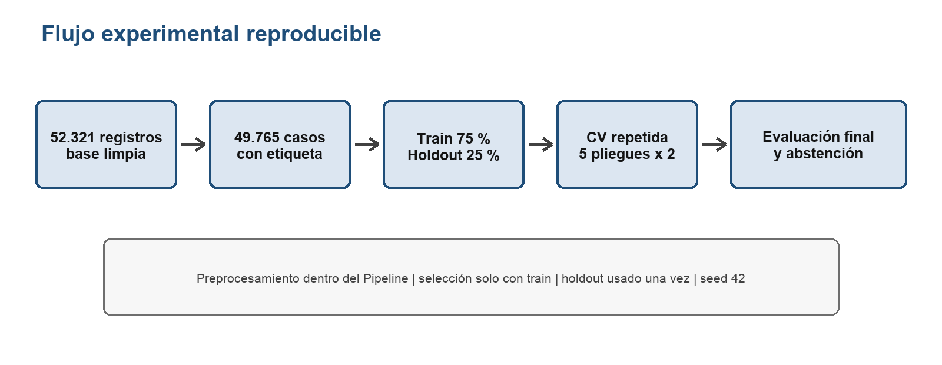
Fuente: Elaboración propia a partir del análisis reproducible en Python. Fundamentación metodológica: separación de datos y control de fuga/optimismo en la evaluación (Rosenblatt et al., 2024; Varma & Simon, 2006).
Nota. El conjunto model-ready excluye 2.556 registros sin etiqueta. La validación cruzada se ejecuta exclusivamente dentro de train y el holdout se reserva para la evaluación final.

4.4. Variable objetivo y predictores
La variable objetivo es chemotherapy_regimen, con cuatro clases: FOLFOX, ABVD, CHOP y Gemcitabine. El modelo principal utiliza nueve predictores disponibles antes del tratamiento: edad, sexo, IMC, tabaquismo, tipo de cáncer, mutación genética, estadio, tamaño tumoral y metástasis.
La Tabla 4 presenta la síntesis correspondiente a «Variables del modelo principal».
Tabla 4.
Variables del modelo principal
Grupo | Variables
Demografía | age, sex, bmi
Hábitos | smoking_status
Tumor | cancer_type, genetic_mutation, tumor_stage, tumor_size_cm, metastasis_status
Objetivo | chemotherapy_regimen
Fuente: Elaboración propia. Fundamentación metodológica: selección de predictores pretratamiento, aplicabilidad y riesgo de sesgo (Moons et al., 2025; Rosenblatt et al., 2024).

Las variables derivadas se conservan para análisis descriptivo, segmentación y reglas de interfaz, pero no se incorporan al clasificador principal. Esta decisión evita duplicar información y facilita la paridad entre entrenamiento e inferencia.

4.5. Prevención de data leakage
La Tabla 5 presenta la síntesis correspondiente a «Variables excluidas del modelo principal».
Tabla 5.
Variables excluidas del modelo principal
Variable | Motivo
dosage_mg_m2 | Se determina junto con o después de la elección terapéutica
cycles_completed | Ocurre durante el tratamiento
nausea_severity / neutropenia | Toxicidad observada después de la exposición
tumor_response | Resultado posterior al tratamiento
overall_survival_months | Desenlace longitudinal posterior
Fuente: Elaboración propia. Fundamentación metodológica: prevención de fuga de información y estimación no optimista del rendimiento (Rosenblatt et al., 2024; Varma & Simon, 2006).
Tabla basada en (Rosenblatt et al., 2024)

Para evitar el data leakage, el modelo solo utilizó información disponible antes de elegir el tratamiento. Variables como la dosis, los ciclos completados, la toxicidad, la respuesta tumoral o la supervivencia se conocen durante o después de la terapia. Si se incluyeran, el algoritmo tendría acceso anticipado a parte del resultado y sus métricas podrían parecer mejores de lo que realmente son. Esto también puede comprobarse comparando un modelo que use solo datos pretratamiento con otro que incorpore variables posteriores. Si el segundo obtiene mejores resultados, no significa que sea clínicamente más útil, sino que probablemente está aprovechando información que no estaría disponible al evaluar a un paciente nuevo que es donde se utilizaría este sistema. Por esta razón, dichas variables se excluyeron, aunque eso implicara obtener métricas más bajas, con el fin de mantener una evaluación más realista y confiable.

4.6. Diseño experimental
El paquete utiliza una división estratificada 75/25 con random_state=42. El 75 % se emplea para selección y el 25 % queda como holdout independiente. Dentro de train se aplica RepeatedStratifiedKFold con 5 pliegues y 2 repeticiones. Como el conjunto model-ready no contiene faltantes, las variables categóricas se codifican mediante OneHotEncoder con categorías desconocidas ignoradas y las numéricas se estandarizan sin imputación adicional. Todo el preprocesamiento se encapsula en Pipeline y ColumnTransformer de scikit-learn (Pedregosa et al., 2011) para evitar estimar transformaciones con datos de prueba.
Se compararon Dummy de mayoría, Dummy estratificado, regresión logística, árbol CART, Random Forest y Extra Trees. El criterio preespecificado fue maximizar el F1 macro mediante validación cruzada entre los modelos no Dummy. Random Forest fue seleccionado y posteriormente reentrenado con todo el conjunto de entrenamiento antes de evaluarse una sola vez en el holdout. El script run_all.py regenera tablas, figuras, modelo y metadatos.

4.7. Métricas y baselines
Se reportan accuracy, balanced accuracy, precision macro, recall macro, F1 macro, MCC, log-loss, Brier multiclase, top-2 accuracy y confianza máxima media. Para cuatro clases, una balanced accuracy próxima a 0,25 indica rendimiento equivalente al azar. F1 macro es la métrica principal porque pondera por igual las cuatro categorías.
El Dummy estratificado constituye el baseline principal para interpretar F1 macro. Durante la validación cruzada obtuvo 0,2525, frente a 0,2521 de Random Forest. La diferencia fue -0,0004, por lo que el criterio de la utilidad predictiva no se cumple. El Dummy de mayoría se conserva como referencia secundaria para mostrar por qué accuracy aislada puede resultar engañosa (Sokolova & Lapalme, 2009).

4.8. Auditoría de señal
Se aplicó chi-cuadrado y V de Cramér a las variables categóricas estudiadas, eta cuadrado y Kruskal-Wallis a las numéricas, y corrección Benjamini-Hochberg dentro de cada familia. El tamaño de efecto se prioriza sobre la significación aislada. La robustez del estudio se amplió con una prueba de aleatorización de 5.000 permutaciones en holdout, una curva de aprendizaje de tres folds dentro de train y comparación de Brier y log-loss frente a probabilidades uniformes y prevalencias estimadas en train (Hollestein et al., 2021).

4.9. Prototipo web
La interfaz Streamlit captura las nueve variables del modelo, valida rangos y categorías contra los metadatos del entrenamiento, carga el pipeline serializado y ejecuta predict_proba. Muestra las probabilidades únicamente como resultado experimental, identifica la alternativa con mayor probabilidad y aplica un umbral de abstención de 0,45. Si la confianza no alcanza el umbral, la aplicación no emite una clase candidata y comunica que no existe soporte suficiente.
La interfaz incorpora advertencias permanentes, no almacena datos identificables y expone la versión, las clases y la restricción de uso del artefacto. Las reglas heurísticas se presentan como alertas demostrativas y no como guías clínicas.

4.10. Enfoque clínico-financiero
El análisis económico se limita a un marco conceptual. La tasa observada de toxicidad no puede atribuirse causalmente a un régimen ni extrapolarse a un hospital. Para una evaluación futura serían necesarios costos unitarios locales, consumo de recursos, estancia, hospitalizaciones, reingresos, perspectiva, horizonte temporal, comparador y análisis de incertidumbre (Husereau et al., 2022; Sullivan et al., 2014).
La Tabla 6 presenta la síntesis correspondiente a «Información requerida para una evaluación futura».
Tabla 6.
Información requerida para una evaluación futura
Dimensión | Variables | Fuente necesaria
Seguridad | Eventos adversos por grado, hospitalización, suspensión | Validación clínica y farmacovigilancia
Operación | Tiempo de comité, ocupación de hospital de día, demoras | Sistemas institucionales
Costos | Fármacos, administración, toxicidad, estancias | Contabilidad analítica local
Resultados | Supervivencia, calidad de vida, AVAC si procede | Seguimiento longitudinal
IR-GRD | Peso relativo y complejidad del episodio | Codificación hospitalaria validada
Fuente: Elaboración propia. Fundamentación metodológica: evaluación clínica futura, reporte transparente y evaluación económica separada (Collins et al., 2024; Husereau et al., 2022; Vasey et al., 2022).

Nota. Elaboración propia. La tabla resume la categoría adicional que sería necesaria para evaluar en el futuro la seguridad, los resultados clínicos, el impacto operativo y económico del sistema. AVAC: años de vida ajustados por calidad; IR-GRD: Grupos Relacionados por el Diagnóstico Internacionales Refinados.

4.11. Reproducibilidad
El paquete incluye el CSV bruto de Kaggle v1, los CSV limpio y model-ready, muestra estratificada, diccionario, dataset card, model card, código modular, requirements.txt, script maestro, notebook ejecutado, 35 tablas, 18 figuras, pipeline serializado, metadatos, pruebas y manifiesto SHA-256. La ejecución de run_all.py parte del archivo bruto, reconstruye los derivados y reproduce el análisis completo.
La reproducibilidad computacional se clasifica como alta, ya que es posible reconstruir los datasets derivados desde el CSV bruto verificado, regenerar los resultados y comprobar el modelo. La limitación restante no es la identidad del archivo, sino la falta de documentación sobre el proceso clínico o sintético que generó los registros del dataset original de Kaggle.

4.12. Uso de herramientas de inteligencia artificial generativa
Durante el periodo de trabajo comprendido entre julio y agosto de 2026 se utilizaron herramientas de inteligencia artificial generativa como apoyo metodológico y de programación: ChatGPT (modelo declarado GPT-5.6 Sol), Claude (modelo declarado Claude 4.8) y Gemini (modelo declarado Gemini 3.1 Flash). Su función se restringió a orientar la secuencia de trabajo, contrastar alternativas metodológicas y estadísticas, explicar y depurar código y revisar la coherencia documental. No se utilizaron para crear registros de pacientes, modificar el dataset, ejecutar autónomamente el análisis definitivo, seleccionar tratamientos ni fijar las conclusiones del TFM. Estas prácticas de declaración de propósito, límites y supervisión humana son coherentes con la gobernanza recomendada para modelos multimodales de inteligencia artificial en salud (World Health Organization, 2025).
La verificación posterior se realizó sobre los artefactos ejecutables del proyecto: reconstrucción desde el CSV bruto mediante python run_all.py, comprobación de huellas SHA-256, regeneración de tablas y figuras, ejecución de python -m pytest -q y revisión crítica de las salidas. El registro de QA del paquete documenta un entorno Python 3.12.13 y 10 pruebas superadas de 10. Las métricas y conclusiones incluidas en la memoria se obtuvieron de las ejecuciones reproducibles y fueron revisadas por el autor antes de su incorporación.
La Tabla 7 presenta la síntesis correspondiente a «Resumen del uso de IA generativa en el TFM».
Tabla 7.
Resumen del uso de IA generativa en el TFM
Herramienta | Modelo | Rango | Finalidad | Verificación
ChatGPT | GPT-5.6 Sol | jul–ago 2026 | Metodología, estadística, depuración de código y coherencia. | run_all.py, hashes, outputs, pytest y revisión del autor.
Claude | Claude 4.8 | jul–ago 2026 | Contraste metodológico; apoyo en código y documentación. | Pipeline, outputs, pruebas y revisión del autor.
Gemini | Gemini 3.1 Flash | jul–ago 2026 | Contraste de enfoques; documentación y programación. | Código, resultados ejecutados y revisión del autor.
Fuente: Elaboración propia a partir del registro de trabajo y del paquete reproducible del TFM. Fundamentación metodológica: documentación, trazabilidad y reproducibilidad del desarrollo con IA (Mitchell et al., 2019; Pineau et al., 2021; World Health Organization, 2021).
Nota. Los nombres de modelo corresponden a las versiones declaradas durante el proceso de trabajo. La asistencia generativa se documenta por transparencia académica y no sustituye la ejecución, validación ni interpretación del análisis.

5. Diseño del sistema web

5.1. Principios de diseño
- Entrada estructurada y validación de rangos antes de inferencia.
- Separación entre interfaz, preprocesamiento, modelo y reglas clínicas.
- Salida no prescriptiva, con incertidumbre y motivos de alerta visibles.
- Revisión humana prevista antes de cualquier uso futuro y control específico de perfiles fuera de dominio.
- Ausencia de almacenamiento de datos identificables en la demo académica.
- Registro de versión de datos, modelo y reglas para auditoría futura.

5.2. Arquitectura propuesta
La Figura 2 muestra la representación correspondiente a «Arquitectura implementada y límites de transferencia».
Figura 2.
Arquitectura implementada y límites de transferencia
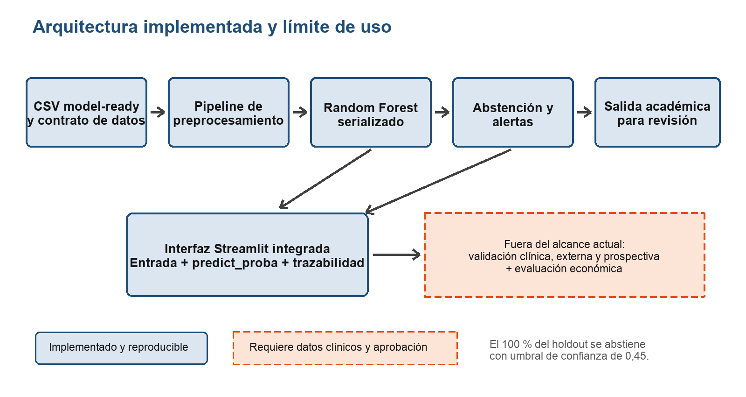
Fuente: Elaboración propia a partir del análisis reproducible en Python. Fundamentación metodológica: arquitectura, documentación y transferencia segura de sistemas de IA clínica (Mitchell et al., 2019; Sendak et al., 2020; Vasey et al., 2022).
Nota. Los componentes azules están implementados en el paquete. El bloque naranja discontinuo exige datos clínicos trazables, aprobación institucional y evaluación independiente.
La arquitectura distingue el modelo experimental de la capa de seguridad. El clasificador produce una distribución sobre cuatro regímenes de quimioterapia, pero la abstención impide que una salida de baja confianza se presente como clase candidata óptima. La interfaz muestra probabilidades experimentales, umbral, advertencias y metadatos. La ausencia de señal hace que todos los casos del holdout se abstengan; este comportamiento es correcto desde la perspectiva de seguridad del paciente.

5.3. Estado de implementación
La Tabla 8 presenta la síntesis correspondiente a «Matriz de implementación de la versión final».
Tabla 8.
Matriz de implementación de la versión final
Componente | Estado | Evidencia / límite
Limpieza y model-ready | Implementado | Scripts y CSV disponibles
Comparación de modelos | Implementado | CV repetida y holdout independiente
Random Forest | Implementado | Pipeline entrenado, serializado y versionado
Interfaz Streamlit | Implementado | Formulario, predict_proba, metadatos y alertas
Abstención | Implementado | Umbral ilustrativo 0,45; 100 % de abstención en holdout
Explicación global | Implementado parcialmente | Importancia interna; no causal
Validación clínica y externa | Fuera de alcance | Necesita datos y aprobación institucional
Fuente: Elaboración propia. Fundamentación metodológica: reporte del estado de implementación y límites de uso de modelos (Collins et al., 2024; Mitchell et al., 2019; Pineau et al., 2021).

5.4. Reglas de seguridad y fuera de dominio
Las reglas alertan por perfiles complejos y deben interpretarse como lógica demostrativa, no como guías médicas. El control decisivo es la abstención basada en confianza, complementada con validación de las categorías y de los rangos observados: edad entre 30 y 84 años, IMC entre 18,5 y 35,0 y tamaño tumoral entre 1,0 y 10,0 cm.
Una entrada fuera de dominio no debe extrapolarse silenciosamente. La interfaz utiliza los metadatos del artefacto para mantener la paridad con el entrenamiento y conserva la advertencia de uso exclusivamente académico.

5.5. Salida prevista
La Tabla 9 presenta la síntesis correspondiente a «Diseño de la salida del sistema».
Tabla 9.
Diseño de la salida del sistema
Elemento | Contenido | Control de seguridad
Clase candidata | Solo si confianza >= 0,45 | Nunca mostrar como prescripción
Confianza | Probabilidad máxima no calibrada clínicamente | Abstención bajo umbral
Alternativas | Distribución completa y top-2 | Evitar falsa certeza
Explicación | Importancia global del ensemble | No interpretar como causalidad
Alertas | Reglas y fuera de dominio | No uso asistencial; revisión futura
Trazabilidad | Versión de modelo y reglas | Auditoría y reproducibilidad
Fuente: Elaboración propia. Fundamentación metodológica: diseño de salida con incertidumbre, calibración y opción de abstención (Geifman & El-Yaniv, 2017; Guo et al., 2017; Vasey et al., 2022).

6. Resultados

6.1. Trazabilidad y calidad del conjunto
La Tabla 10 presenta la síntesis correspondiente a «Resumen de limpieza».
Tabla 10.
Resumen de limpieza
Indicador | Valor
Registros originales | 52.321
Columnas originales | 17
Registros limpios | 52.321
Columnas limpias | 31
Registros model-ready | 49.765
Registros sin régimen excluidos | 2.556
Mutaciones faltantes como Not_reported | 5.331
Patient_ID duplicados | 0
Fuente: Elaboración propia. Fundamentación metodológica: auditoría de calidad y reproducibilidad de datos y software (Chapman et al., 2000; Pedregosa et al., 2011; Pineau et al., 2021).
Nota. Cálculos procedentes del pipeline reproducible incluido en el paquete.
No se detectaron valores faltantes en el conjunto model-ready ni filas exactamente duplicadas. Las nueve variables de entrada forman 49.763 perfiles únicos; existen dos perfiles repetidos, con dos registros cada uno, y ninguno presenta etiquetas en conflicto ni datos no codificables. La auditoría de consistencia identificó 5.220 registros de estadio IV sin metástasis registrada y 3.699 de estadio I con metástasis. No se corrigieron automáticamente porque su interpretación exige conocimiento del proceso de obtención de datos. La ausencia de errores estructurales no implica validez clínica.

6.2. Distribución del objetivo
La Tabla 11 presenta la síntesis correspondiente a «Distribución de regímenes conocidos».
Tabla 11.
Distribución de regímenes conocidos
Régimen | n | %
FOLFOX | 15.699 | 31,546 %
ABVD | 13.052 | 26,227 %
CHOP | 10.639 | 21,378 %
Gemcitabine | 10.375 | 20,848 %
Fuente: Elaboración propia. Fundamentación metodológica: interpretación de clases y métricas en clasificación multiclase (Sokolova & Lapalme, 2009; Tsimberidou et al., 2023).

La Figura 3 muestra la representación correspondiente a «Distribución del régimen de quimioterapia registrado».
Figura 3.
Distribución del régimen de quimioterapia registrado
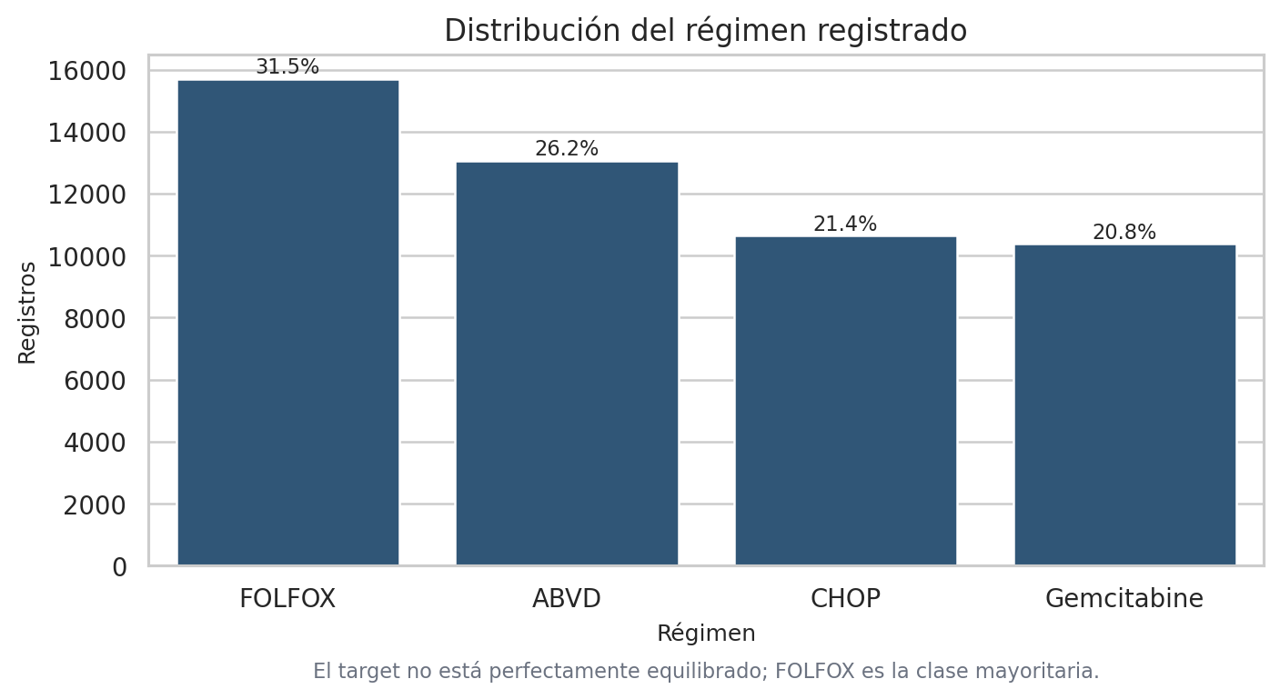
Fuente: Elaboración propia a partir del análisis reproducible en Python. Fundamentación metodológica: interpretación de distribución de clases en clasificación multiclase (Sokolova & Lapalme, 2009).
El desbalance es moderado. FOLFOX es la clase mayoritaria, por lo que un clasificador que siempre prediga FOLFOX alcanza accuracy de 0,315 sin aprender diferencias clínicas entre pacientes.

6.3. Distribución de variables clínicas
La Figura 4 muestra la representación correspondiente a «Distribución de variables numéricas pretratamiento».
Figura 4.
Distribución de variables numéricas pretratamiento
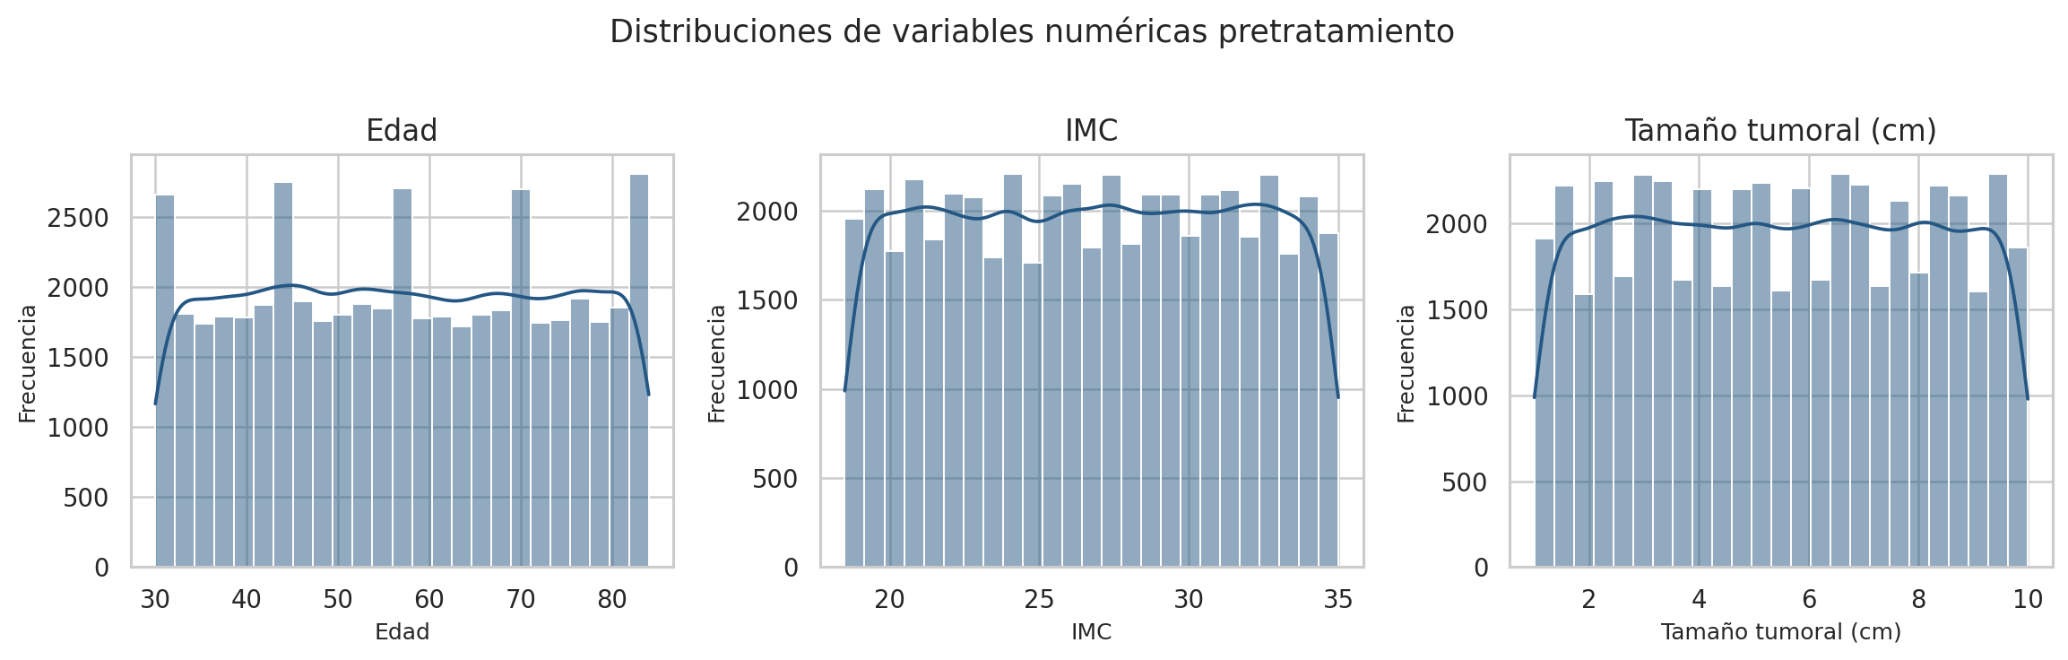
Fuente: Elaboración propia a partir del análisis reproducible en Python. Fundamentación metodológica: exploración de datos y preparación reproducible para aprendizaje automático (Chapman et al., 2000; Pedregosa et al., 2011).
La Figura 5 muestra la representación correspondiente a «Distribución del régimen por tipo de cáncer».
Figura 5.
Distribución del régimen por tipo de cáncer
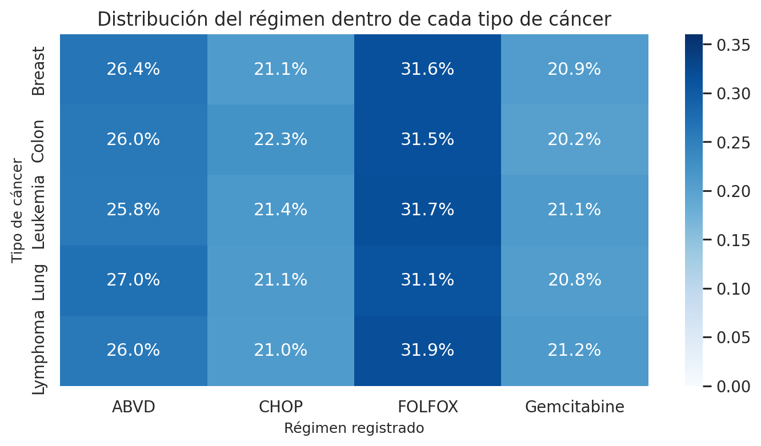
Fuente: Elaboración propia a partir del análisis reproducible en Python. Fundamentación metodológica: lectura de clases terapéuticas en contexto de oncología de precisión (Sokolova & Lapalme, 2009; Tsimberidou et al., 2023).
Los cinco tipos de cáncer aparecen con frecuencias próximas al 20 %. Los estadios II y III son los más frecuentes y la distribución de regímenes de quimioterapia es casi idéntica dentro de cada tipo tumoral. Esta regularidad es compatible con una relación predictiva muy débil y obliga a auditar el proceso generador, pero por sí sola no permite afirmar si los datos son reales o sintéticos.

6.4. Auditoría de asociación
La Tabla 12 presenta la síntesis correspondiente a «Asociación con el régimen registrado».
Tabla 12.
Asociación con el régimen registrado
Variable | p FDR-BH | V de Cramér corregido
clinical_risk_group | 0,590 | 0,007
smoking_status | 0,590 | 0,004
genetic_mutation | 0,590 | 0,002
cancer_type | 0,590 | 0,002
sex | 0,590 | 0,000
tumor_stage | 0,590 | 0,000
metastasis_status | 0,590 | 0,000
age_group | 0,848 | 0,000
bmi_category | 0,590 | 0,000
frailty_risk_pre | 0,590 | 0,000
Fuente: Elaboración propia. Fundamentación metodológica: control de comparaciones múltiples y lectura conjunta de significación y tamaño de efecto (Benjamini & Hochberg, 1995; Hollestein et al., 2021).

La Figura 6 muestra la representación correspondiente a «Asociaciones entre predictores y régimen».
Figura 6.
Asociaciones entre predictores y régimen
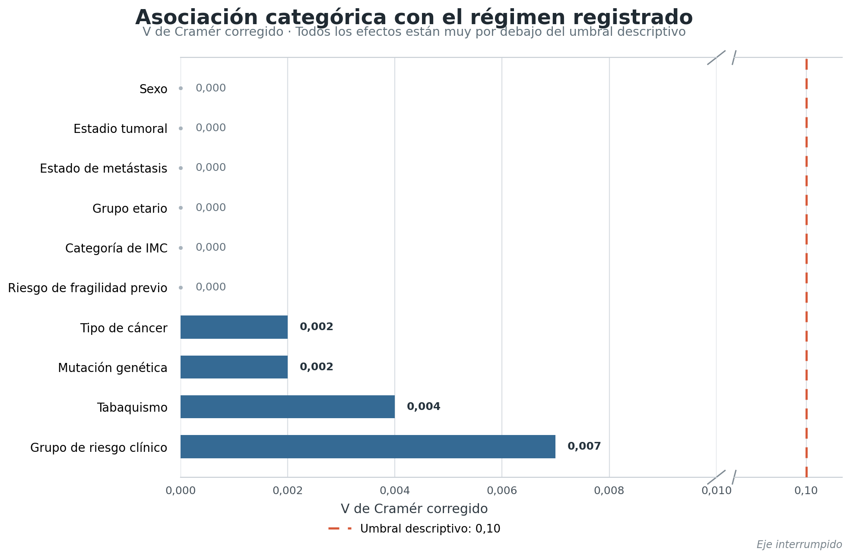
Fuente: Elaboración propia a partir del análisis reproducible en Python. Fundamentación metodológica: control de multiplicidad y evaluación de asociaciones (Benjamini & Hochberg, 1995; Hollestein et al., 2021).
Todos los tamaños de efecto categóricos son inferiores a 0,008 y ningún contraste permanece significativo tras Benjamini-Hochberg. En las variables numéricas, eta cuadrada fue 0,000093 para IMC, 0,000087 para tamaño tumoral y 0,000006 para edad; tampoco hubo significación corregida. La ausencia de asociación material entre tipo de cáncer y régimen es especialmente problemática porque los esquemas incluidos tienen indicaciones distintas para cánceres distintos. La baja capacidad predictiva se atribuye principalmente a la estructura del dataset y no a la falta de complejidad algorítmica ni al entrenamiento.

6.5. Comparación mediante validación cruzada
La Tabla 13 presenta la síntesis correspondiente a «Rendimiento medio en validación cruzada repetida».
Tabla 13.
Rendimiento medio en validación cruzada repetida
Modelo | Accuracy | Bal. acc. | F1 macro | DE F1
Dummy estratificado | 0,2614 | 0,2526 | 0,2525 | 0,0060
Random Forest | 0,2563 | 0,2525 | 0,2521 | 0,0051
Extra Trees | 0,2534 | 0,2514 | 0,2504 | 0,0042
Regresión logística | 0,2468 | 0,2488 | 0,2452 | 0,0030
Árbol CART | 0,2383 | 0,2495 | 0,2287 | 0,0118
Dummy mayoría | 0,3155 | 0,2500 | 0,1199 | 0,0000
Fuente: Elaboración propia. Fundamentación metodológica: validación cruzada, comparación frente a baselines y Random Forest (Breiman, 2001; Sokolova & Lapalme, 2009; Varma & Simon, 2006).
Nota. RepeatedStratifiedKFold de 5 pliegues y 2 repeticiones, ejecutado únicamente dentro de train.
La Figura 7 muestra la representación correspondiente a «Comparación de F1 macro en validación cruzada».
Figura 7.
Comparación de F1 macro en validación cruzada
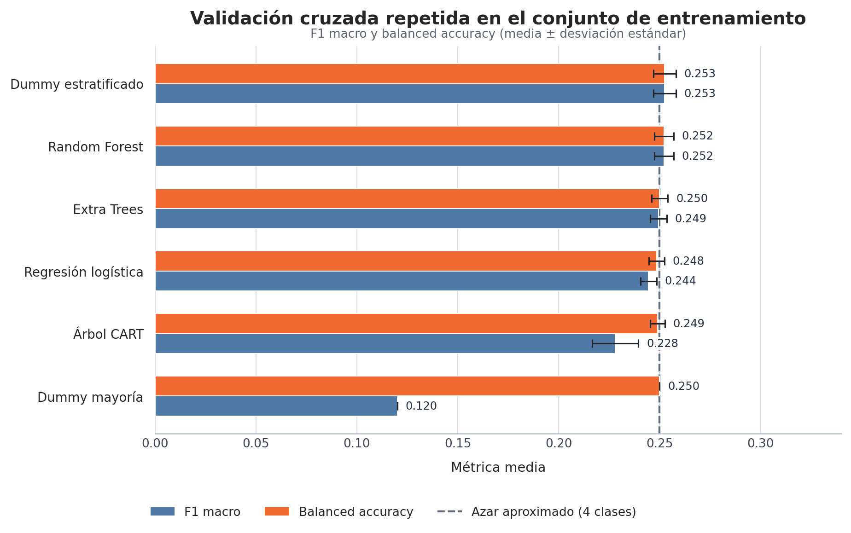
Fuente: Elaboración propia a partir del análisis reproducible en Python. Fundamentación metodológica: Random Forest, métricas multiclase y validación cruzada (Breiman, 2001; Sokolova & Lapalme, 2009; Varma & Simon, 2006).
Random Forest fue el mejor modelo no Dummy según el criterio preespecificado, con F1 macro de 0,2521. No obstante, quedó 0,0004 puntos por debajo del Dummy estratificado. Así, la diferencia es menor que la variabilidad entre pliegues y no representa mejora material. En consecuencia, H1 se rechaza.

6.6. Evaluación independiente en holdout
La Figura 8 muestra la representación correspondiente a «Matriz de confusión de Random Forest en holdout».
Figura 8.
Matriz de confusión de Random Forest en holdout
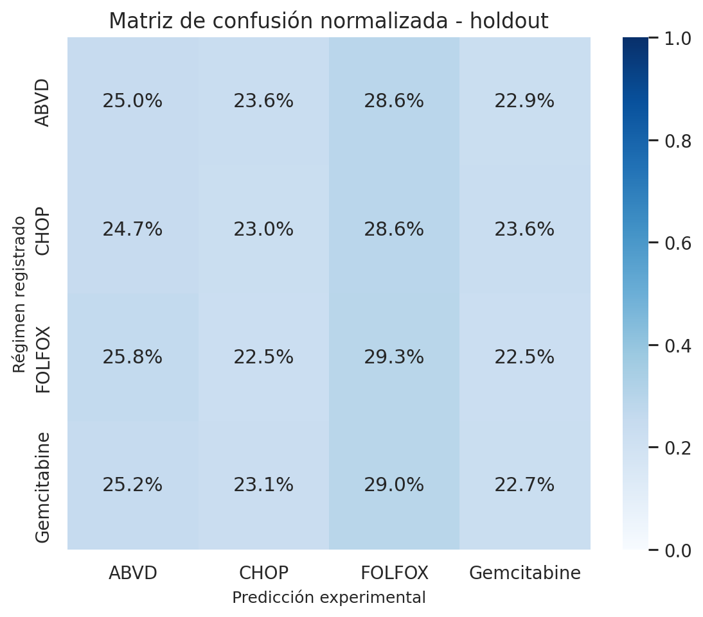
Fuente: Elaboración propia a partir del análisis reproducible en Python. Fundamentación metodológica: interpretación de matrices de confusión y desempeño multiclase (Breiman, 2001; Sokolova & Lapalme, 2009).
En holdout, Random Forest obtuvo accuracy de 0,2544, balanced accuracy de 0,2499, F1 macro de 0,2496 y MCC de 0,0003. La top-2 accuracy fue 0,5106. La matriz no presenta una diagonal dominante y el MCC prácticamente nulo confirma ausencia de una concordancia más allá del azar.

6.7. Confianza y abstención
La Figura 9 muestra la representación correspondiente a «Distribución de confianza máxima en holdout».
Figura 9.
Distribución de confianza máxima en holdout
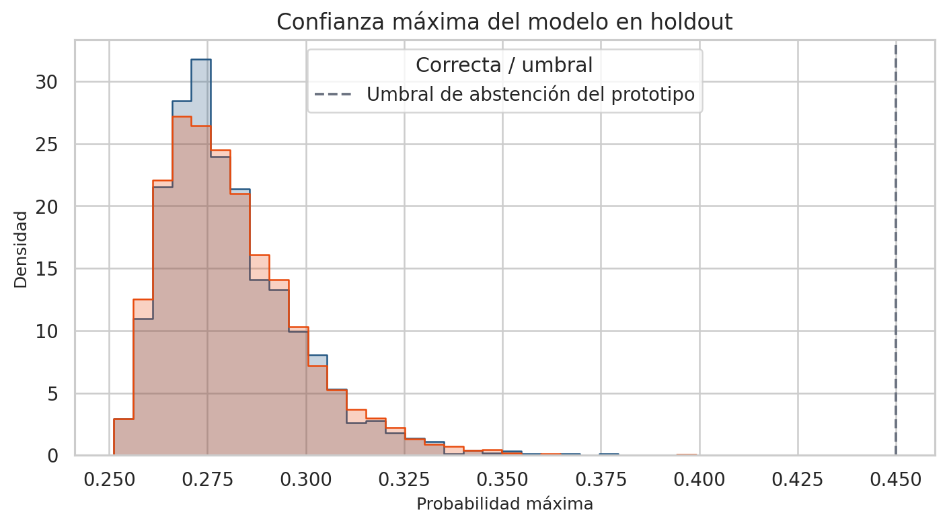
Fuente: Elaboración propia a partir del análisis reproducible en Python. Fundamentación metodológica: calibración, confianza predictiva y clasificación selectiva con abstención (Geifman & El-Yaniv, 2017; Guo et al., 2017; Van Calster et al., 2019).
La confianza máxima media fue 0,2809. Ningún caso alcanzó el umbral de 0,45, por lo que la tasa de abstención fue del 100 %. Lejos de ser un fallo de la interfaz, este resultado demuestra que la política de seguridad evita convertir probabilidades casi uniformes en recomendaciones aparentes que pudieran resultar perjudiciales para el paciente.

6.8. Importancia de variables
La Figura 10 muestra la representación correspondiente a «Importancia global de variables en Random Forest».
Figura 10.
Importancia global de variables en Random Forest
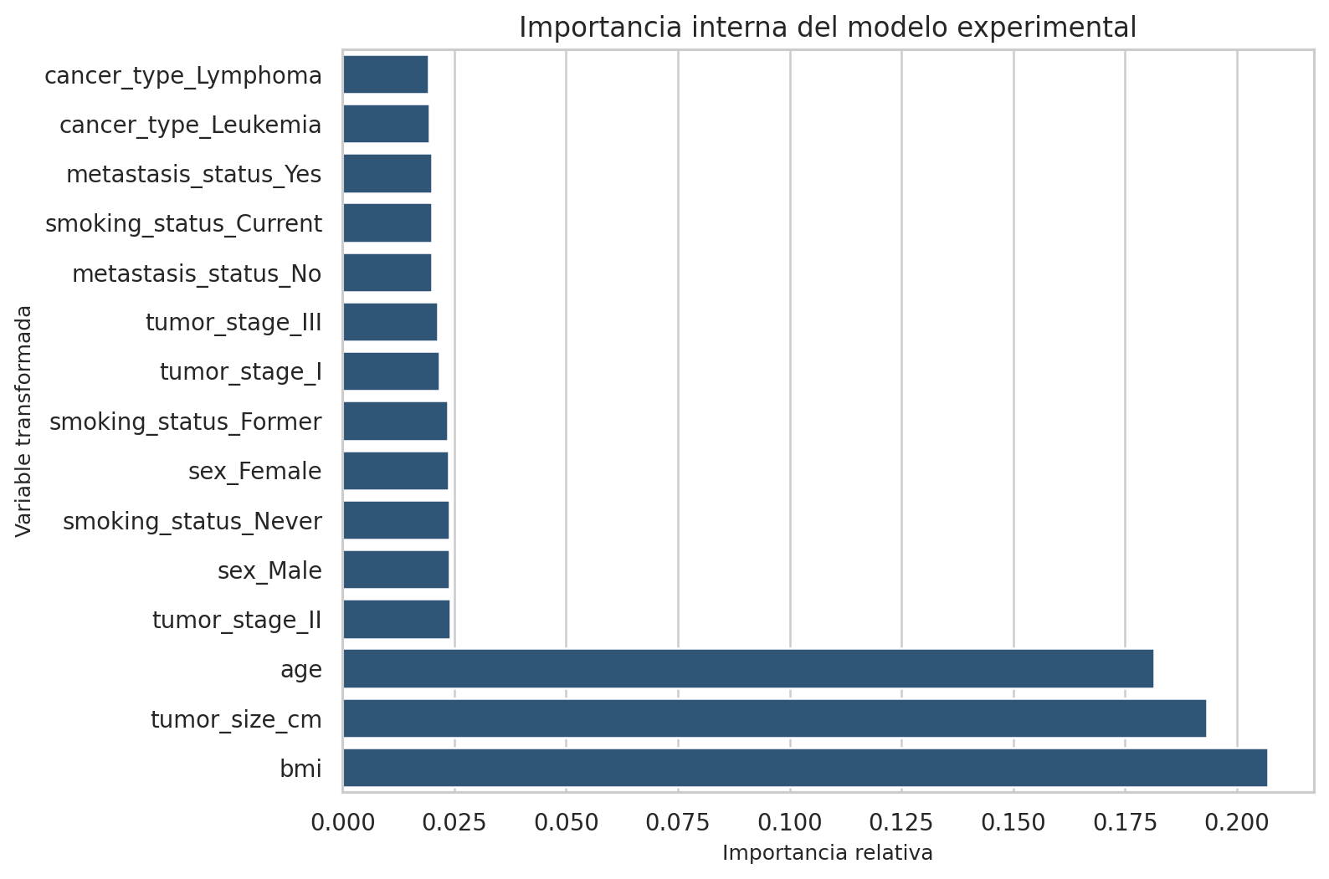
Fuente: Elaboración propia a partir del análisis reproducible en Python. Fundamentación metodológica: importancia de variables e interpretabilidad en modelos de árboles (Altmann et al., 2010; Breiman, 2001; Lundberg & Lee, 2017).
Nota. Importancias internas del ensemble; no representan causalidad ni efecto terapéutico.
IMC, tamaño tumoral y edad concentran las mayores importancias internas. Esta jerarquía no implica utilidad clínica. Un modelo sin capacidad discriminativa puede asignar importancias aunque la señal global sea nula; por ello, con este dataset no es recomendable ofrecer al oncólogo una herramienta de alta confianza para apoyar decisiones terapéuticas personalizadas. Estas categorías se utilizan exclusivamente para auditoría técnica.

6.9. Resultados postratamiento descriptivos
La Tabla 14 presenta la síntesis correspondiente a «Desenlaces observados por régimen».
Tabla 14.
Desenlaces observados por régimen
Régimen | Respuesta favorable | Progresión | Toxicidad severa | Supervivencia media (meses)
ABVD | 60,40 % | 9,87 % | 51,51 % | 62,88
CHOP | 59,73 % | 9,90 % | 52,17 % | 62,42
FOLFOX | 59,65 % | 9,89 % | 51,53 % | 62,62
Gemcitabine | 60,61 % | 9,95 % | 53,25 % | 62,08
Fuente: Elaboración propia. Fundamentación metodológica: interpretación descriptiva de outcomes sin atribuir causalidad (Hernán & Robins, 2020; Tsimberidou et al., 2023).
Nota. Análisis descriptivo. No ajusta por confusión, no estima causalidad y no permite comparar efectividad.
Los desenlaces son casi idénticos entre regímenes. Este patrón no demuestra equivalencia terapéutica; sugiere que las variables pudieron generarse de forma débilmente relacionada o independiente. Los desenlaces posteriores al tratamiento no se utilizan como predictores del modelo principal.

6.10. Rendimiento por subgrupos
La Figura 11 muestra la representación correspondiente a «F1 macro por sexo y grupo de edad».
Figura 11.
F1 macro por sexo y grupo de edad
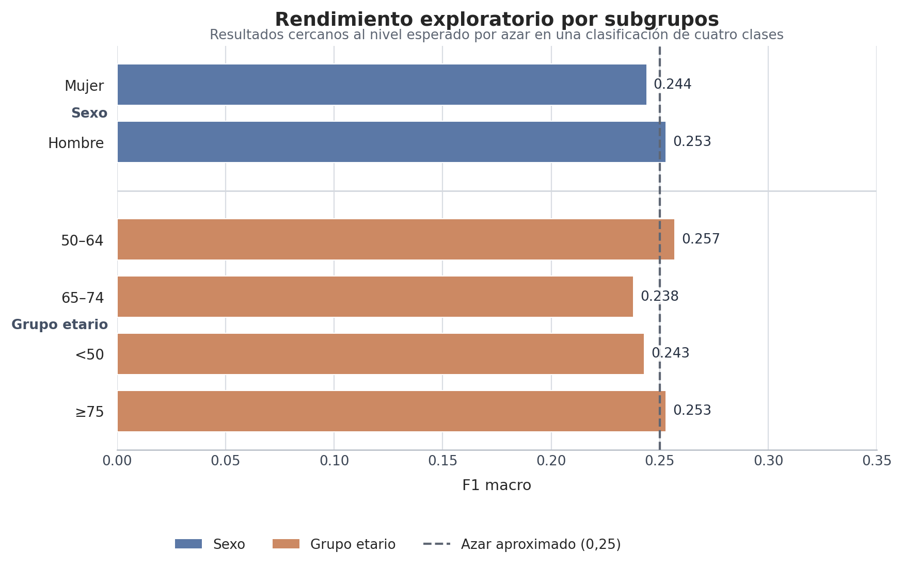
Fuente: Elaboración propia a partir del análisis reproducible en Python. Fundamentación metodológica: auditoría por subgrupos y evaluación de sesgo/aplicabilidad (Moons et al., 2025; Obermeyer et al., 2019).

Los valores de F1 macro obtenidos en los distintos grupos de sexo y edad se mantienen muy cerca de 0,25, que corresponde aproximadamente al rendimiento esperado por azar en un problema con cuatro clases. Aunque se observan pequeñas diferencias entre mujeres, hombres y grupos etarios, estas variaciones son demasiado reducidas para afirmar que el modelo es mejor en alguno de ellos. En otras palabras, no se identificó ningún subgrupo en el cual las predicciones alcanzaran una utilidad práctica o clínica real.

Este resultado debe interpretarse con cautela. El estudio permite revisar de manera inicial si el rendimiento cambia según sexo o edad, pero no constituye una evaluación completa de equidad. Para realizarla correctamente sería necesario incorporar variables sociales, territoriales y clínicas más detalladas, además de analizar posibles diferencias en errores, calibración y otras variables de índole social. Por tanto, estos resultados muestran que su bajo rendimiento es similar en los subgrupos del estudio.

6.11. Exploración no supervisada
La Figura 12 muestra la representación correspondiente a «Evaluación del número de clústeres».
Figura 12.
Evaluación del número de clústeres
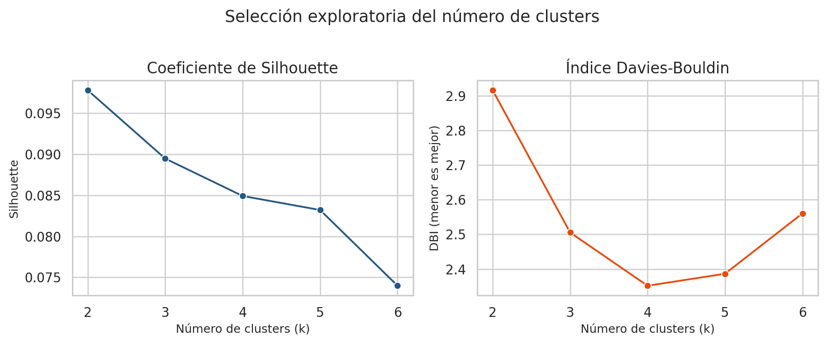
Fuente: Elaboración propia a partir del análisis reproducible en Python. Fundamentación metodológica: validación interna de clustering mediante Silhouette y otros índices (Hassan et al., 2024; Rousseeuw, 1987).

El mejor resultado correspondió a k=2, con un coeficiente Silhouette de 0,0978 (Rousseeuw, 1987). Al encontrarse próximo a cero, este valor indica que los grupos presentan superposición y escasa separación interna entre ellos, por lo que no se identifica una estructura de clústeres suficientemente definida. El algoritmo pudo dividir los registros y asignar cada registro a un clúster, pero esa división no significa que existan perfiles clínicos naturales o claramente diferenciados. Muchos casos podrían ubicarse cerca de los límites entre grupos y compartir características similares con más de un clúster.
La interpretación de los gráficos debe considerarse exploratoria, puesto que el desempeño de los índices de validación también depende de la geometría, dimensionalidad y distribución de los datos (Hassan et al., 2024).

La Figura 13 muestra la representación correspondiente a «Proyección PCA de los clústeres exploratorios».
Figura 13.
Proyección PCA de los clústeres exploratorios
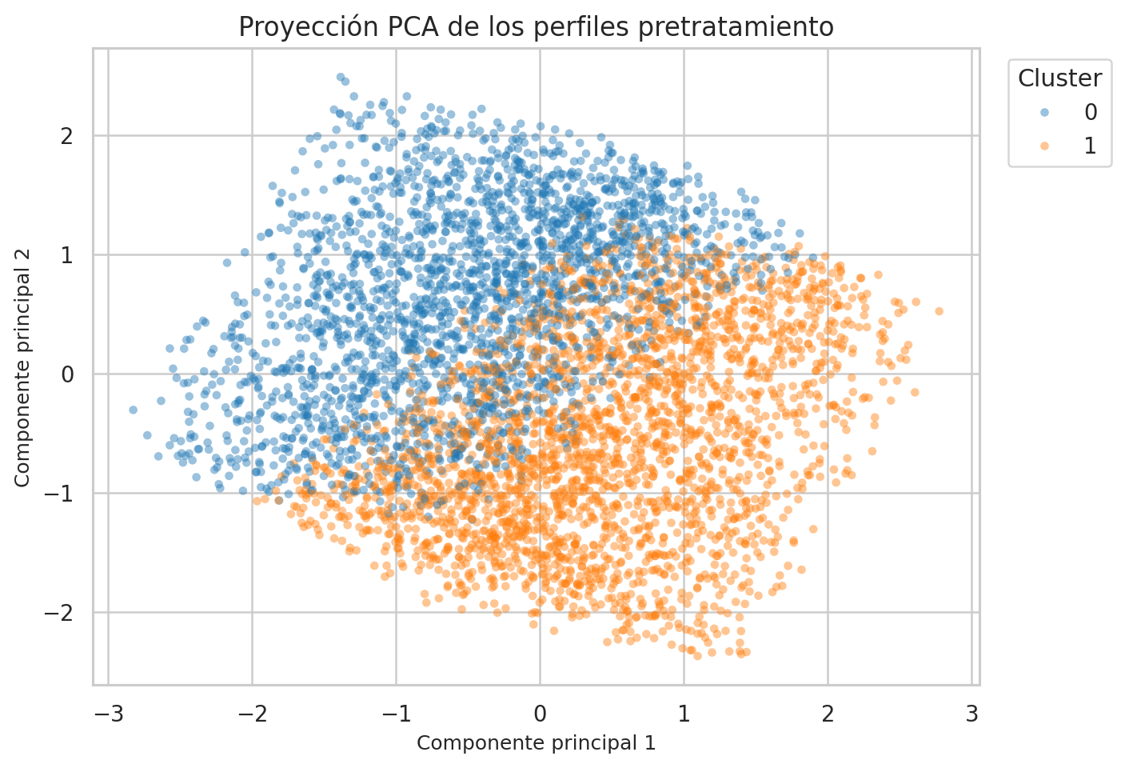
Fuente: Elaboración propia a partir del análisis reproducible en Python. Fundamentación metodológica: lectura exploratoria de clústeres y separación geométrica (Hassan et al., 2024; Rousseeuw, 1987).
El mejor resultado correspondió a k=2 con Silhouette de 0,0978, valor que indica separación débil. Los clústeres no se asociaron con el régimen (V de Cramér corregido 0,000; p=0,591). La segmentación describe particiones geométricas del espacio de variables, pero no valida perfiles terapéuticos de quimioterapia.

6.12. Resultado del prototipo web
La aplicación Streamlit carga el pipeline, valida nueve entradas, ejecuta predict_proba y aplica la política de abstención. Las pruebas confirman el aprendizaje de datos y la generación de probabilidades para las cuatro clases.
Las pruebas automatizadas confirmaron que la aplicación respeta el orden y tipo de las variables, procesa correctamente las entradas y genera probabilidades válidas para las cuatro clases. Después de esta etapa, la interfaz calcula la confianza de la predicción y aplica el umbral de abstención definido. Debido a la escasa señal predictiva del dataset, ningún caso del holdout alcanzó la confianza mínima necesaria y la aplicación no mostró una clase candidata. Este comportamiento no representa un error del prototipo; demuestra que el pipeline funciona y que la barrera de seguridad del modelo evita presentar una predicción incierta como si fuera una recomendación terapéutica.

6.13. Robustez estadística, calibración e interpretación
El bootstrap estratificado del holdout (500 réplicas) situó el IC del 95 % del F1 macro entre 0,2420 y 0,2568, y el de balanced accuracy entre 0,2422 y 0,2571. En los diez pliegues pareados, la diferencia media de F1 entre Random Forest y Dummy estratificado fue -0,0004, con IC bootstrap del 95 % entre -0,0064 y 0,0050 y prueba de Wilcoxon p=0,9219. El intervalo cruza cero ampliamente y la prueba no aporta evidencia de superioridad (Van Calster et al., 2019).
La Figura 14 muestra la representación correspondiente a «Diferencias pareadas de F1 macro en validación cruzada».
Figura 14.
Diferencias pareadas de F1 macro en validación cruzada
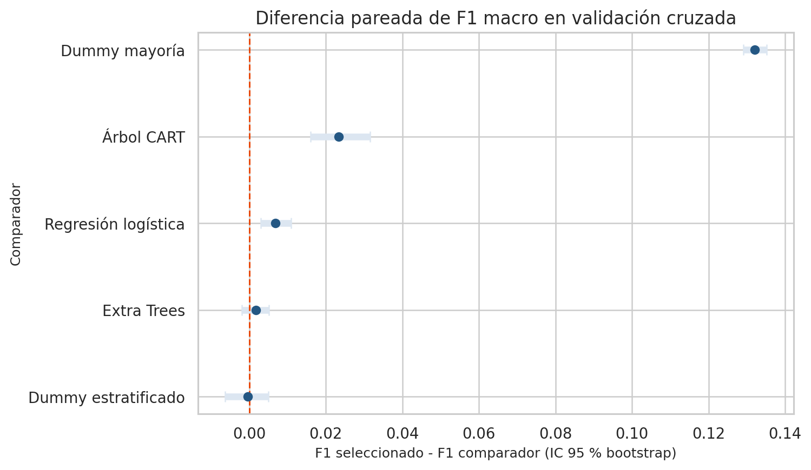
Fuente: Elaboración propia a partir del análisis reproducible en Python. Fundamentación metodológica: comparación pareada y control del optimismo durante selección de modelos (Sokolova & Lapalme, 2009; Varma & Simon, 2006).
Nota. Las barras muestran intervalos bootstrap del 95 %, obtenidos a partir de múltiples remuestreos del conjunto evaluado. Cuando la diferencia es positiva, el resultado favorece a Random Forest; cuando el intervalo incluye el cero, no existe evidencia clara de una ventaja frente al modelo de comparación.
El error de calibración esperado, calculado de manera descriptiva sobre la probabilidad máxima, fue de 0,0265. Aunque esta cifra parece baja, no significa que el modelo tenga utilidad clínica. Un algoritmo puede entregar probabilidades muy cercanas a la frecuencia general de cada clase y, por eso, parecer bien calibrado, pero seguir siendo incapaz de distinguir correctamente qué régimen corresponde a cada observación. Esto es lo que ocurre cuando las predicciones permanecen cerca del azar, las probabilidades pueden verse razonables en promedio, aunque no permitan tomar decisiones individuales confiables.
El análisis por umbrales muestra además el costo de exigir una mayor confianza. Con un umbral de 0,27, el modelo conserva predicciones para el 70,75 % de los casos y se abstiene en el resto. Al aumentar progresivamente el umbral, la cobertura disminuye con rapidez. Desde 0,35 quedan solamente 30 casos con una probabilidad suficiente para emitir una clase. Con una muestra tan pequeña, cualquier aumento o disminución del F1 puede deberse a unos pocos aciertos o errores y no a una mejora real del modelo. Por tanto, elevar el umbral no resuelve la falta de señal, solo reduce el número de pacientes sobre los cuales el sistema se atreve a responder.
La Figura 15 muestra la representación correspondiente a «Calibración descriptiva de la probabilidad máxima».
Figura 15.
Calibración descriptiva de la probabilidad máxima
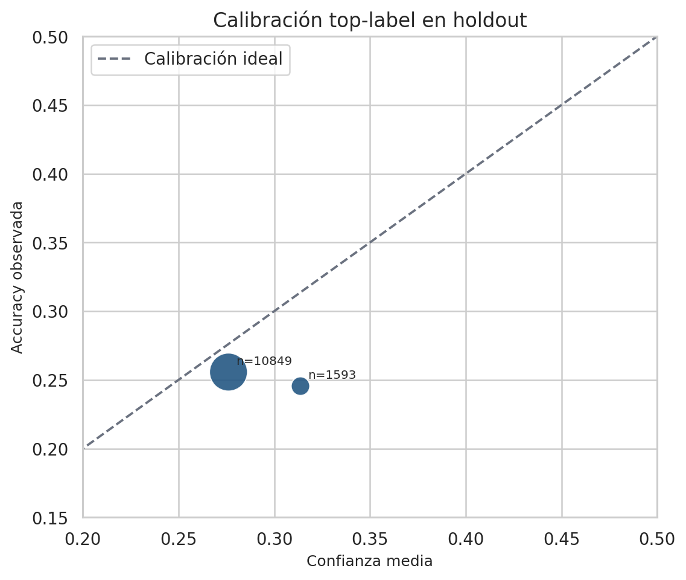
Fuente: Elaboración propia a partir del análisis reproducible en Python. Fundamentación metodológica: evaluación de calibración probabilística separada de discriminación (Guo et al., 2017; Van Calster et al., 2019).
Nota. Una buena calibración indica que las probabilidades estimadas se parecen a las frecuencias observadas, pero no demuestra que el modelo sea capaz de diferenciar correctamente entre los cuatro regímenes. Por esta razón, calibrar la salida no corrige la baja capacidad de discriminación ni transforma sus resultados en probabilidades clínicas validadas.
La importancia por permutación se calculó utilizando exclusivamente el conjunto holdout y el F1 macro como medida de rendimiento. El procedimiento consistió en desordenar una variable cada vez y observar cuánto disminuía la métrica del modelo. Si una variable fuera realmente significativa, al alterar sus valores el F1 macro debería bajar de forma clara y consistente. En cambio, si la métrica apenas cambia, significa que el modelo no depende de manera estable de esa información.
En este análisis, todas las variables presentaron bandas de variabilidad de dos desviaciones estándar que incluían el valor cero. Esto indica que ninguna produjo una caída consistente del rendimiento cuando fue permutada y, por tanto, no se pudo identificar un predictor con una contribución estable en datos no vistos. Esta interpretación es más prudente que utilizar solamente la importancia interna del Random Forest, porque evalúa el efecto de cada variable directamente sobre el holdout. En resumen, estos resultados refuerzan la conclusión de que el dataset contiene una señal predictiva insuficiente.
La Figura 16 muestra la representación correspondiente a «Importancia por permutación en el holdout».
Figura 16.
Importancia por permutación en el holdout
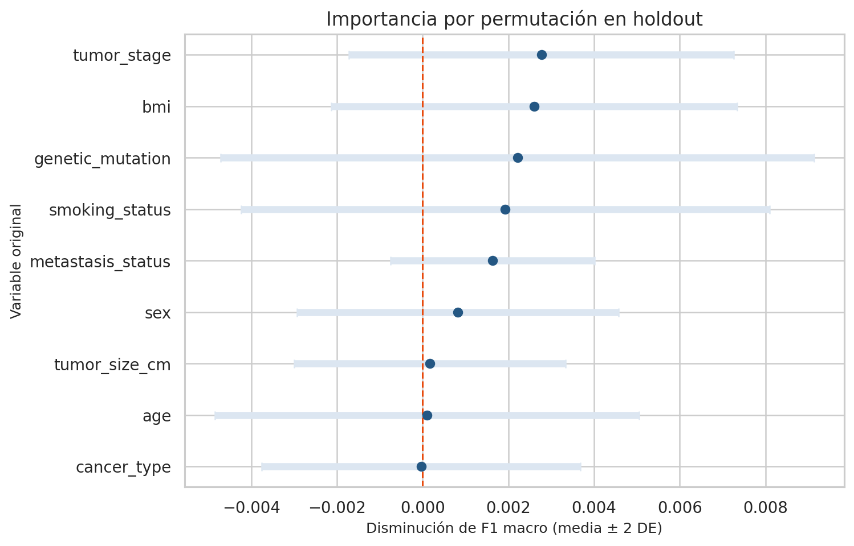
Fuente: Elaboración propia a partir del análisis reproducible en Python. Fundamentación metodológica: importancia por permutación y cautela frente a sesgos de importancia en Random Forest (Altmann et al., 2010; Breiman, 2001).
Nota. La importancia se calculó utilizando el F1 macro como medida de rendimiento. Cada variable fue desordenada de manera repetida, manteniendo las demás sin cambios, y se observó cuánto disminuía la métrica respecto del modelo original. Las barras representan la reducción media del F1 macro y las líneas de error corresponden a dos desviaciones estándar. Una importancia positiva y estable indica que el modelo utiliza esa variable; los valores cercanos a cero o cuyas líneas de error cruzan el cero muestran una contribución inestable en datos no vistos. Estos resultados reflejan utilidad predictiva y no relaciones causales.

6.14. Prueba de aleatorización, curva de aprendizaje y skill
Para comprobar si el rendimiento obtenido por el modelo era realmente superior al azar, se realizó una prueba de aleatorización sobre el conjunto holdout. Las predicciones generadas por el pipeline se mantuvieron fijas y las etiquetas reales de los regímenes de quimioterapia se mezclaron aleatoriamente 5.000 veces. En cada repetición se volvió a calcular el F1 macro. Este procedimiento rompe la relación entre las predicciones y las clases verdaderas, pero conserva la cantidad de observaciones y la distribución general de las etiquetas, permitiendo construir una distribución de referencia bajo el supuesto de que no existe una concordancia clínica real.
El F1 macro observado fue de 0,2496, mientras que la media obtenida después de las 5.000 permutaciones también fue de 0,2496. Esto significa que el rendimiento del modelo fue prácticamente igual al que se esperaría si las etiquetas de los datos estuvieran asignadas de manera independiente de las predicciones. Además, el valor observado quedó ubicado en la zona central de la distribución nula y no en su extremo superior, que sería donde debería encontrarse si existiera una capacidad predictiva claramente mayor que el azar.
El p-valor unilateral fue de 0,4991. En términos sencillos, aproximadamente la mitad de las permutaciones produjo un F1 macro igual o superior al resultado real del modelo. Por tanto, no existe evidencia estadística suficiente para rechazar la hipótesis de independencia entre las predicciones y los regímenes registrados. Este resultado coincide con la comparación frente al Dummy Classifier y confirma que el valor de F1 obtenido no representa una mejora predictiva relevante.
La prueba no demuestra que sea imposible desarrollar un modelo útil para este problema ni que las variables carezcan de toda importancia clínica. Su conclusión se limita al pipeline, la variable objetivo y el conjunto de datos analizados. En este contexto, los algoritmos no encontraron una relación reproducible que permitiera anticipar el régimen de quimioterapia mejor que una clasificación cercana al azar.
La Figura 17 muestra la representación correspondiente a «F1 observado frente a la distribución nula por aleatorización».
Figura 17.
F1 observado frente a la distribución nula por aleatorización
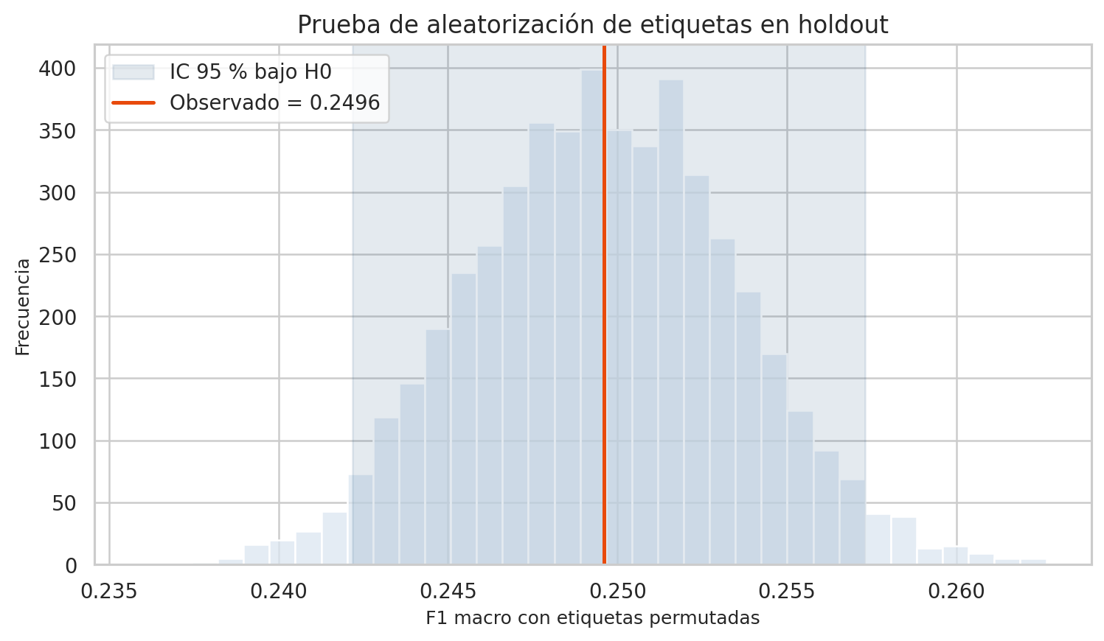
Fuente: Elaboración propia a partir del análisis reproducible en Python. Fundamentación metodológica: pruebas de permutación para estudiar si el rendimiento del clasificador excede una distribución nula (Ojala & Garriga, 2010).
Nota. La línea naranja muestra el F1 macro observado en el conjunto holdout. La distribución de referencia se construyó mezclando aleatoriamente las etiquetas 5.000 veces, sin modificar las predicciones ni volver a entrenar el modelo.
La curva de aprendizaje se calculó utilizando solamente el conjunto train, con validación cruzada de tres pliegues y cinco tamaños progresivos de muestra. La finalidad era comprobar si el rendimiento mejoraba cuando Random Forest disponía de más registros para aprender. Sin embargo, el F1 macro de validación se mantuvo cercano a 0,25 durante toda la curva y terminó en 0,2500. Esto indica que, incluso al aumentar la cantidad de datos, el modelo no logró predecir los regímenes mejor que el nivel aproximado esperado por azar en un problema de cuatro clases.
El comportamiento del F1 de entrenamiento fue diferente. Con las muestras más pequeñas alcanzó 0,8642 y luego disminuyó gradualmente hasta 0,7496 al incorporar más observaciones. A pesar de esta reducción, siguió existiendo una distancia amplia respecto del F1 de validación. En términos simples, Random Forest fue capaz de ajustarse bastante bien a los casos utilizados para entrenarlo, pero ese aprendizaje no se mantuvo al enfrentarse a registros distintos. El modelo parece memorizar combinaciones particulares o ruido del conjunto de entrenamiento, en lugar de aprender una relación estable que pueda generalizarse.
La forma de la curva también permite descartar que el principal problema sea únicamente la cantidad de registros. Si faltaran datos, sería esperable que el rendimiento de validación aumentara progresivamente al ampliar la muestra. En este caso, la curva permanece prácticamente plana, por lo que añadir más filas provenientes del mismo proceso generador probablemente no produciría una mejora relevante. Para avanzar sería más importante disponer de datos clínicamente coherentes, una variable objetivo mejor definida y predictores realmente relacionados con la decisión terapéutica, en vez de aumentar la complejidad del algoritmo o repetir registros con la misma falta de señal.
La Figura 18 muestra la representación correspondiente a «Curva de aprendizaje y brecha train-validación».
Figura 18.
Curva de aprendizaje y brecha train-validación
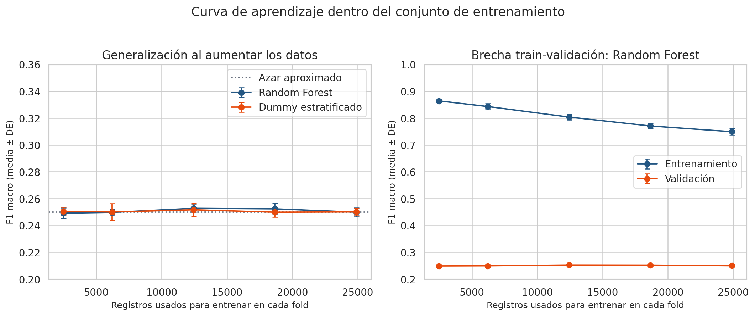
Fuente: Elaboración propia a partir del análisis reproducible en Python. Fundamentación metodológica: curvas de aprendizaje, validación y reproducibilidad del flujo experimental (Pineau et al., 2021; Varma & Simon, 2006).
Nota. El panel izquierdo compara la capacidad de generalización de Random Forest con el Dummy Classifier, mientras que el panel derecho muestra la diferencia entre su rendimiento durante el entrenamiento y el obtenido en datos no vistos.
La evaluación de las probabilidades entregó una conclusión similar a la observada con el F1 macro. Como referencia se utilizó un baseline sencillo que asigna siempre las probabilidades según la frecuencia de cada régimen en el conjunto train. Este comparador no analiza las características individuales de los pacientes, pero representa el resultado mínimo que Random Forest debería superar para demostrar que aprendió información útil.
Frente a esta referencia, Random Forest obtuvo un Brier skill de -0,0118. El Brier score mide qué tan próximas están las probabilidades predichas a las clases realmente observadas; por tanto, un skill negativo indica que las probabilidades del bosque fueron ligeramente peores que las generadas únicamente a partir de las prevalencias. La ganancia de log-loss también fue negativa, con un valor de -0,0170. Esto significa que Random Forest penalizó más sus predicciones incorrectas y tampoco logró superar al baseline desde el punto de vista probabilístico.
En términos sencillos, el modelo no solo tuvo dificultades para acertar la clase correcta, sino que tampoco asignó probabilidades más informativas que una estrategia básica. Por esta razón, el dictamen técnico es NO-GO clínico: el sistema no cuenta con evidencia suficiente para apoyar decisiones terapéuticas ni para utilizar sus probabilidades en pacientes reales. Esta conclusión no significa que el prototipo informático haya fallado. El pipeline, las pruebas y la aplicación funcionan como fueron diseñados; lo que no se demostró fue una señal predictiva clínicamente útil en el conjunto de datos disponible.

7. Discusión

7.1. Interpretación principal
El hallazgo central es la ausencia de señal útil para predecir el régimen registrado. Random Forest, Extra Trees y los modelos lineales alcanzan valores macro cercanos al azar; el modelo seleccionado no supera al Dummy estratificado y ninguna variable categórica presenta asociación material. Aumentar complejidad algorítmica no resolvería un problema de datos sin relación entre perfil y tratamiento.
Este resultado obliga a distinguir viabilidad de pipeline y validez clínica. El pipeline demuestra que es posible limpiar, codificar, entrenar y presentar una interfaz; no demuestra que el sistema pueda orientar una decisión terapéutica. La honestidad de esta separación fortalece el TFM como ejercicio de IA aplicada responsable.

7.2. Comparación con los antecedentes
Farrag (2023) relaciona alternativas terapéuticas con supervivencia prevista y desarrolla modelos específicos por estadio. Silva (2025) integra clasificación, estadificación y protocolos basados en una base documental, evaluando por separado cada componente. Talukder (2024) concentra la aportación en la interfaz y explicabilidad. En comparación, el presente trabajo dispone de un dataset más genérico y sin trazabilidad clínica suficiente, por lo que su contribución razonable es una evaluación de viabilidad y no un recomendador equivalente.
Los antecedentes muestran que la personalización requiere una representación explícita del problema clínico. Combinar cinco cánceres, cuatro regímenes y biomarcadores sin relaciones plausibles diluye la tarea. Una siguiente versión debería restringirse a un tumor, una línea de tratamiento y alternativas respaldadas por guías.
La comparación con modelos de respuesta farmacológica ayuda a precisar el significado del resultado obtenido. MOLI, DrugCell, DeepSynergy y el marco de Sakellaropoulos et al. utilizan información molecular, genómica o química vinculada directamente con la respuesta a fármacos y, en varios casos, incluyen validaciones externas o experimentales (Sharifi-Noghabi et al., 2019; Sakellaropoulos et al., 2019; Kuenzi et al., 2020; Preuer et al., 2018). El presente conjunto, en cambio, contiene variables clínicas generales y una etiqueta de régimen histórico sin documentación del proceso de decisión. Por ello, el F1 macro cercano a 0,25 no sugiere que Random Forest sea un algoritmo inadecuado para oncología en general; indica que, con este problema y estas variables, no aparece una relación generalizable suficiente para recuperar la etiqueta observada.
Los estudios de concordancia con comités multidisciplinarios también muestran que la evaluación de una recomendación depende de una referencia clínica explícita. Somashekhar et al. (2018) y Zhao et al. (2020) observaron niveles de concordancia diferentes según contexto y estadio, mientras que Sunami et al. (2024) mostró que la estandarización de recomendaciones de comités moleculares puede mejorar mediante aprendizaje y apoyo computacional. En este TFM no existe un gold standard equivalente: ninguna etiqueta del dataset certifica que el esquema registrado fuera el óptimo. En consecuencia, el objetivo empírico se mantiene deliberadamente como clasificación del régimen histórico y no como estimación de tratamiento superior.
La ausencia de procedencia clínica acreditada incrementa la importancia de esta cautela. Zech et al. (2018) y DeGrave et al. (2021) demostraron que modelos clínicos pueden aprender señales asociadas a la fuente o atajos no relacionados con el fenómeno médico de interés. Aunque esos trabajos utilizaron imágenes, el principio es aplicable a cualquier aprendizaje supervisado: la separación train-test no corrige un sesgo que se encuentra presente en todo el proceso generador. Por este motivo, la verificación SHA-256 del archivo demuestra identidad y reproducibilidad técnica, pero no sustituye una cohorte externa ni una auditoría clínica del origen.
Finalmente, la abstención implementada adquiere sentido a la luz de la literatura sobre calibración y clasificación selectiva. La probabilidad de un modelo no debe interpretarse automáticamente como probabilidad clínica de corrección (Guo et al., 2017), y permitir el rechazo de casos de baja confianza es una estrategia formalmente reconocida para reducir riesgo a costa de cobertura (Geifman & El-Yaniv, 2017). El hecho de que el prototipo se abstenga en el 100 % del holdout es consistente con la evidencia negativa; intentar forzar una recomendación reduciendo retrospectivamente el umbral habría contradicho el criterio de seguridad y la interpretación estadística del estudio.
Desde el punto de vista de transferencia, la aplicación Streamlit debe entenderse como demostrador del circuito técnico y no como despliegue. Experiencias reales de integración de aprendizaje automático, como la descrita por Sendak et al. (2020), muestran que el paso a práctica clínica requiere infraestructura, responsables, entrenamiento, validación del flujo y gobernanza además del modelo. Por tanto, la principal decisión de diseño derivada de este trabajo es conservar una arquitectura modular, supervisada y auditable, y condicionar cualquier siguiente fase a una cohorte trazable, un caso de uso restringido y una evaluación prospectiva previamente protocolizada.

7.3. Implicaciones para el diseño
Cuando el modelo no supera materialmente el azar, la interfaz debe abstenerse de recomendar. La arquitectura implementada conserva el modelo como componente experimental, aplica un umbral de confianza de 0,45 y bloquea la emisión de una clase candidata. La tasa de abstención del 100 % es coherente con la baja señal y demuestra que el sistema no transforma incertidumbre en falsa certeza.
La explicabilidad tampoco debe utilizarse como sustituto de validación. Una explicación de por qué un modelo aleatorio produce una salida puede ser técnicamente correcta y clínicamente inútil. Primero debe demostrarse rendimiento y pertinencia; después, explicar predicciones estables.

7.4. Seguridad, ética y sesgo
La mezcla de tumores y regímenes puede normalizar combinaciones clínicamente improcedentes. Mostrar una de estas salidas en una interfaz sin advertencia sería un riesgo de automatización. El prototipo mitiga este riesgo mediante abstención, declaración no prescriptiva y ausencia de uso asistencial; una futura versión clínica necesitaría además una ontología que impida presentar regímenes incompatibles con el contexto terapéutico.
La ausencia de variables como comorbilidades, función orgánica, estado funcional, tratamientos previos, dosis prevista, línea terapéutica y preferencias limita tanto equidad como seguridad. Tampoco se dispone de variables socioeconómicas o geográficas para analizar sesgos (Obermeyer et al., 2019).

7.5. Lectura clínico-financiera e IR-GRD
El impacto económico no puede derivarse de la base actual. Una tasa descriptiva de toxicidad multiplicada por un costo hipotético es un escenario, no una evaluación de impacto presupuestario. La lógica IR-GRD solo es pertinente como futura integración con episodios hospitalarios y consumo de recursos validados.
La hipótesis futura es que un sistema seguro podría reducir tiempo de preparación del comité, mejorar trazabilidad o identificar pacientes que requieren revisión prioritaria. Esos efectos deben medirse prospectivamente; no se asumen como resultados del presente TFM.

7.6. Validez del resultado negativo
La conclusión de señal insuficiente se apoya en evidencias convergentes: validación cruzada repetida equivalente al Dummy, diferencia pareada con intervalo que cruza cero y Wilcoxon p=0,9219, holdout independiente con balanced accuracy de 0,2499, prueba de aleatorización p=0,4991, Brier skill negativo, curva de aprendizaje plana, MCC prácticamente nulo, matriz sin diagonal dominante, importancias por permutación no estables, asociaciones cercanas a cero y clustering débil. La coincidencia entre métodos supervisados, inferencia estadística y exploración no supervisada hace más sólido el resultado negativo que una única comparación algorítmica.

7.7. Validez de la fuente de datos y alcance del resultado negativo
La evaluación de un conjunto de datos clínicos no puede limitarse a comprobar que el archivo esté completo, carezca de duplicados o pueda procesarse correctamente en Python. También es necesario conocer el contexto en que fueron obtenidos los registros, la población de origen, las definiciones empleadas y el proceso mediante el cual se asignaron los tratamientos y se midieron los resultados. En este estudio, la procedencia técnica del archivo pudo verificarse mediante su versión, licencia y huella SHA-256; sin embargo, el repositorio no identifica la institución responsable, el país, el periodo de recogida, los criterios de inclusión y exclusión, el protocolo terapéutico, la aprobación ética ni el mecanismo utilizado para construir las variables. Esta ausencia de información limita la evaluación de calidad y aplicabilidad, pues no permite determinar si los registros corresponden a pacientes reales, datos sintéticos o una combinación de ambos. De acuerdo con TRIPOD+AI y PROBAST+AI, la procedencia de los participantes, la definición de los predictores, la validez del resultado y el análisis son componentes fundamentales para valorar el riesgo de sesgo de un modelo clínico (Collins et al., 2024; Moons et al., 2025).
Los resultados obtenidos aportan varias señales que justifican mantener una interpretación prudente. En primer lugar, los cinco tipos de cáncer presentan frecuencias cercanas al 20 %, mientras que los cuatro regímenes de quimioterapia aparecen con proporciones muy similares dentro de cada tipo tumoral. La asociación corregida entre tipo de cáncer y régimen fue prácticamente nula, con una V de Cramér de 0,002. Este patrón resulta difícil de conciliar con la práctica oncológica, en la que la selección de FOLFOX, ABVD, CHOP o gemcitabina depende del diagnóstico, el estadio, la histología, la línea terapéutica y otros antecedentes clínicos. En segundo lugar, la auditoría identificó 5.220 registros clasificados como estadio IV sin metástasis y 3.699 registros de estadio I con metástasis. Estas combinaciones no demuestran por sí solas que los datos sean incorrectos, porque podrían existir problemas de definición o registro, pero requieren una explicación clínica que el repositorio no proporciona.
Una tercera señal corresponde a la similitud de los desenlaces postratamiento. La respuesta favorable se mantuvo aproximadamente entre 59,6 % y 60,6 % para los cuatro regímenes; la progresión se situó alrededor del 9,9 %; la toxicidad severa, entre 51,5 % y 53,3 %; y la supervivencia media, entre 62,1 y 62,9 meses. Que tratamientos utilizados en contextos oncológicos diferentes presenten desenlaces casi idénticos no permite concluir equivalencia terapéutica. Por el contrario, sugiere que las variables pudieron haberse generado de manera independiente o con relaciones demasiado débiles para reproducir la complejidad de una cohorte clínica. En consecuencia, no es correcto afirmar que el dataset sea ficticio, pero sí que su procedencia clínica no está acreditada y que sus patrones son compatibles con un proceso sintético o insuficientemente documentado.
Estas limitaciones explican de manera coherente el comportamiento de los algoritmos. El objetivo del modelo era estimar el régimen registrado a partir de variables disponibles antes del tratamiento. Sin embargo, cuando el régimen es prácticamente independiente del tipo de cáncer, el estadio, la mutación y las demás características incluidas, los algoritmos no disponen de una relación estable que puedan aprender. Random Forest alcanzó un F1 macro de 0,2521 en validación cruzada, frente a 0,2525 del Dummy estratificado. En el holdout, su F1 macro fue 0,2496 y la balanced accuracy 0,2499, valores compatibles con el azar en un problema de cuatro clases. La prueba de aleatorización obtuvo un valor p de 0,4991, las importancias por permutación fueron inestables y la curva de aprendizaje permaneció alrededor de 0,25, incluso al aumentar el número de observaciones. Por tanto, incrementar la complejidad del algoritmo o añadir más filas procedentes del mismo proceso generador no resolvería el problema principal.
Un modelo entrenado con este dataset sí puede aprender y demostrar el proceso computacional completo: lectura y limpieza del archivo, codificación de variables, construcción de pipelines, entrenamiento, validación cruzada, comparación con baselines, serialización e integración en una aplicación web. No obstante, no puede aprender una relación terapéutica clínicamente válida si dicha relación no está representada en los datos. En términos probabilísticos, el sistema solo intenta aproximar la distribución del tratamiento históricamente registrado, (P(T|X)), pero no estima qué alternativa produciría un mejor resultado para un paciente determinado. Para responder esta segunda pregunta sería necesario modelar desenlaces potenciales, controlar factores de confusión y asegurar que la información utilizada fuera anterior a la decisión terapéutica (Hernán & Robins, 2020).
El resultado negativo no debe considerarse un error que deba ocultarse o mejorarse artificialmente. Por el contrario, constituye una conclusión metodológicamente relevante: demuestra que un volumen elevado de registros no compensa la ausencia de coherencia clínica, trazabilidad y validez de la variable objetivo. La exclusión de dosis, ciclos, toxicidad, respuesta y supervivencia evitó utilizar información posterior al tratamiento para aumentar artificialmente el rendimiento. Si estas variables se hubieran incorporado como predictores, probablemente se habrían obtenido métricas más altas, pero a costa de introducir fuga temporal y generar una estimación poco reproducible y clínicamente engañosa (Rosenblatt et al., 2024). Mantener el resultado observado permite documentar un criterio NO-GO responsable y evita transformar incertidumbre en una aparente recomendación terapéutica.
La aportación del trabajo se encuentra, por tanto, en la auditoría crítica del dataset, la reproducibilidad del análisis y el diseño de una arquitectura capaz de abstenerse cuando la evidencia es insuficiente. La tasa de abstención del 100 % no representa un fallo técnico de la aplicación, sino la actuación esperable de un sistema que reconoce que sus probabilidades no tienen respaldo suficiente. Esta separación entre capacidad computacional y utilidad clínica constituye un requisito previo para el desarrollo responsable de herramientas de inteligencia artificial en salud (Vasey et al., 2022; World Health Organization, 2021).

7.7.1. Requisitos de los datos para una futura versión del modelo
Una continuación clínicamente válida debería comenzar por redefinir el caso de uso, antes de seleccionar algoritmos más complejos. La primera decisión consiste en restringir el problema a un solo tipo de cáncer, una línea terapéutica determinada y un conjunto de alternativas que puedan considerarse realmente intercambiables dentro de una guía clínica. Por ejemplo, el modelo podría orientarse a estimar el riesgo de toxicidad grave antes de iniciar un esquema específico o a identificar pacientes que requieren una revisión prioritaria por parte del comité oncológico. Esta delimitación permitiría establecer con claridad la población, el momento de predicción, las alternativas comparadas y el resultado clínico relevante.
El nuevo conjunto debería proceder de una cohorte real, anonimizada y trazable, con identificación del centro, periodo de observación, criterios de inclusión y exclusión, diccionario de variables, mecanismo de recogida y aprobación ética. Cada registro tendría que vincularse con un identificador de paciente anonimizado para impedir que episodios de la misma persona aparezcan simultáneamente en entrenamiento y validación. También deberían registrarse las fechas de diagnóstico, evaluación, decisión terapéutica, inicio del tratamiento y aparición de desenlaces. Esta secuencia temporal es necesaria para garantizar que todas las variables predictoras estén disponibles antes de la decisión y prevenir distintas formas de data leakage.
Las variables clínicas deberían incluir edad, sexo, estado funcional ECOG, comorbilidades, función renal y hepática, parámetros hematológicos, histología, estadio, carga tumoral, biomarcadores moleculares, tratamientos previos, línea terapéutica, intención del tratamiento y preferencias del paciente. Cuando corresponda, también deberían registrarse fragilidad, soporte social, distancia al centro asistencial y otras variables relevantes para estudiar equidad. La inclusión de estos antecedentes no garantiza por sí misma un modelo útil, pero permite representar de forma más cercana los factores considerados durante una decisión oncológica real.
La variable objetivo tampoco debería limitarse al tratamiento históricamente administrado. Si el propósito fuera evaluar adecuación terapéutica, la etiqueta tendría que ser revisada por oncólogos o derivarse de criterios explícitos de concordancia con guías. Otra posibilidad sería predecir un desenlace clínico verificable, como toxicidad grado 3 o superior, respuesta según criterios RECIST, interrupción no planificada, hospitalización, supervivencia libre de progresión o supervivencia global. La elección dependerá de la pregunta clínica y deberá realizarse antes del entrenamiento. Cuando el objetivo sea comparar resultados entre tratamientos, el diseño tendrá que considerar confusión por indicación y utilizar métodos causales apropiados, ya que las diferencias observadas entre grupos no representan automáticamente efectos terapéuticos (Hernán & Robins, 2020).
La evaluación debería comenzar con una validación interna temporal, utilizando periodos diferentes para desarrollar y comprobar el modelo. Posteriormente sería necesaria una validación externa geográfica en uno o más centros que no hayan participado en el entrenamiento. Además de discriminación, se deberían evaluar calibración, utilidad clínica, errores por subgrupos, comportamiento ante datos fuera de dominio y estabilidad frente a cambios en la práctica asistencial. Solo después de superar criterios preespecificados correspondería avanzar hacia un piloto silencioso y, posteriormente, a una evaluación clínica temprana con profesionales, sin utilizar inicialmente la salida para modificar tratamientos (Collins et al., 2024; Moons et al., 2025; Vasey et al., 2022).
Finalmente, una evaluación de costo-efectividad requeriría información sobre costos de medicamentos, administración, hospitalizaciones, toxicidad, estancias, reingresos y utilización de recursos. También sería necesario definir el comparador, la perspectiva, el horizonte temporal, los desenlaces y el análisis de incertidumbre. Estos elementos permitirían determinar si el sistema aporta valor al proceso asistencial, pero no pueden estimarse de forma válida con la base actualmente disponible (Husereau et al., 2022; Sullivan et al., 2014).
En síntesis, el siguiente avance del proyecto no depende de utilizar un algoritmo más sofisticado, sino de construir una pregunta clínica precisa y disponer de datos que representen adecuadamente el proceso de decisión y sus resultados. El pipeline desarrollado en Python proporciona una base técnica reutilizable; sin embargo, su transformación en una herramienta clínica exige sustituir o reconstruir el dataset, validar la variable objetivo y demostrar beneficio sin producir daño. Hasta que esas condiciones se cumplan, la conclusión responsable es mantener el prototipo como una prueba de concepto académica y una auditoría reproducible de viabilidad.

8. Limitaciones y amenazas a la validez
La Tabla 15 presenta la síntesis correspondiente a «Amenazas a la validez y mitigaciones».
Tabla 15.
Amenazas a la validez y mitigaciones
Área | Limitación | Mitigación propuesta
Procedencia de datos | No se acredita cohorte clínica, periodo, centro ni protocolo | No generalizar a pacientes; solicitar fuente o sustituir dataset
Validez del objetivo | Régimen observado no equivale a tratamiento óptimo | Reformular con adecuación, outcomes o guías
Plausibilidad clínica | Distribuciones casi independientes entre cáncer y régimen | Restringir tumor y alternativas
Evaluación | No existe cohorte externa ni intervalo clínico aceptable | Validación temporal y externa con protocolo previo
Baseline | Ningún modelo supera el Dummy estratificado | No desplegar; mejorar primero datos y objetivo
Explicabilidad | Importancia interna no demuestra utilidad ni causalidad | Permutación, SHAP y estabilidad solo tras validar señal
Despliegue | Integración técnica sin validación clínica | Mantener abstención y limitar a demostración
Calibración | Probabilidades no calibradas para decisiones clínicas | Calibrar únicamente con datos clínicos independientes
Reproducibilidad | Dato bruto, versión, licencia y SHA-256 incorporados | Procedencia clínica y protocolo institucional aún requeridos
Economía | Sin costos reales, comparador ni horizonte | Evaluación separada con datos locales
Fuente: Elaboración propia. Fundamentación metodológica: evaluación de sesgo, fuga de información y aplicabilidad clínica (DeGrave et al., 2021; Moons et al., 2025; Rosenblatt et al., 2024).

Matriz de elaboración propia orientada por los dominios de PROBAST+AI: participantes y fuentes de datos, predictores, variable resultado y análisis. Estos dominios se utilizaron como marco para revisar la procedencia de los datos, el riesgo de sesgo y la aplicabilidad del prototipo. La tabla no representa una aplicación formal ni una puntuación completa de PROBAST+AI, debido a que el modelo no ha sido desarrollado ni evaluado sobre una cohorte clínica trazable (Moons et al., 2025).

La principal amenaza no es el tamaño de la muestra, sino la calidad de la relación entre variables, lo que hace cuestionar el origen del dataset. Más de 49.000 registros no compensan una etiqueta aleatoria o un proceso generador no documentado (Moons et al., 2025).

9. Validación futura y transferencia
La Tabla 16 presenta la síntesis correspondiente a «Hoja de ruta de transferencia».
Tabla 16.
Hoja de ruta de transferencia
Paso | Acción | Criterio de aceptación | Prioridad
1. Caso de uso | Restringir tumor, línea y alternativas | Pregunta clínica inequívoca | Crítica
2. Datos | Cohorte clínica trazable y diccionario validado | Procedencia, licencia y ética documentadas | Crítica
3. Objetivo | Definir adecuación o outcome relevante | Etiqueta revisada por expertos | Crítica
4. Evaluación | Validación temporal y externa | IC, calibración y error por subgrupo | Alta
5. Seguridad | Ontología, fuera de dominio y monitorización | Cero salidas incompatibles | Alta
6. Explicabilidad | Permutación, SHAP y revisión cualitativa | Explicaciones estables y comprensibles | Media
7. Usabilidad | Prueba con profesionales en entorno simulado | Aceptabilidad y ausencia de automatización indebida | Media
8. Economía | Costos, comparador, horizonte e incertidumbre | Evaluación independiente conforme a CHEERS | Futura
Fuente: Elaboración propia. Fundamentación metodológica: transferencia responsable desde prototipos hacia evaluación clínica (Collins et al., 2024; Sendak et al., 2020; Vasey et al., 2022).

Hoja de ruta de elaboración propia, construida a partir de los principios de transparencia de TRIPOD+AI y de evaluación de calidad, riesgo de sesgo y aplicabilidad de PROBAST+AI. Las prioridades y los criterios de aceptación fueron adaptados a los hallazgos del presente estudio; las guías citadas no establecen esta secuencia exacta de transferencia (Collins et al., 2024; Moons et al., 2025).

9.1. Diseño de validación por fases
La Tabla 17 presenta la síntesis correspondiente a «Ruta de madurez del sistema».
Tabla 17.
Ruta de madurez del sistema
Fase | Objetivo | Requisito | Criterio de avance
Fase 0 | Prototipo académico | Datos públicos sin procedencia clínica acreditada | Pipeline y límites documentados
Fase 1 | Validación retrospectiva | Datos anonimizados y aprobación institucional | Rendimiento, calibración y errores por subgrupo
Fase 2 | Piloto silencioso | Ejecución sin mostrar salida | Cero fallos críticos no detectados
Fase 3 | Piloto asistido | Salida no vinculante para profesionales | Aceptabilidad y trazabilidad
Fase 4 | Evaluación de impacto | Diseño prospectivo | Beneficio demostrado sin daño
Fuente: Elaboración propia. Fundamentación metodológica: madurez, validación prospectiva y gobernanza de IA clínica (Sendak et al., 2020; Vasey et al., 2022; World Health Organization, 2021).

La progresión desde la validación retrospectiva hasta la evaluación prospectiva constituye una adaptación de los principios de validación externa y evaluación clínica temprana de sistemas de inteligencia artificial. El piloto silencioso se propone como una etapa de observación sin influencia sobre las decisiones asistenciales, mientras que el piloto asistido permitiría evaluar la interacción con los profesionales, la comprensión de las salidas y los posibles riesgos de automatización. Esta secuencia no corresponde a una reproducción literal de DECIDE-AI y requeriría además un protocolo específico, aprobación ética, gobernanza de datos y secuencia de avance previamente definidos (Collins et al., 2024; Vasey et al., 2022).

9.2. Redefinición recomendada del caso de uso
Una continuación metodológicamente justificada debería restringirse a un único tumor y una decisión clínica concreta. Dos alternativas serían estimar toxicidad grave antes de un esquema definido o comparar alternativas admitidas por una guía dentro de una línea terapéutica. Esta delimitación mejoraría la coherencia entre variables, objetivo y evaluación.
El título institucional se conserva, pero la evidencia obtenida delimita su alcance: este Trabajo de Fin de Máster, evalúa la infraestructura, la señal disponible y el comportamiento seguro de abstención. Una recomendación clínicamente validada pertenece a fases posteriores y no se presenta como resultado alcanzado.

10. Conclusiones
El TFM desarrolla una evaluación de viabilidad y una arquitectura web integrada para clasificación experimental del régimen registrado. La preparación, selección, evaluación, serialización e inferencia son reproducibles desde el conjunto procesado, y la exclusión de variables posteriores evita una forma importante de data leakage.
Los resultados no sostienen una recomendación terapéutica. Random Forest alcanza F1 macro de 0,2521 en validación cruzada y 0,2496 en holdout (IC bootstrap 95 %: 0,2420-0,2568), frente a 0,2525 del Dummy estratificado. La diferencia pareada de -0,0004 (IC 95 %: -0,0064-0,0050; p=0,9219), la prueba de aleatorización p=0,4991, el Brier skill de -0,0118, la curva de aprendizaje en 0,2500, la balanced accuracy de 0,2499, el MCC de 0,0003, las importancias no estables, las asociaciones despreciables y el clustering débil convergen en la misma conclusión.
La hipótesis H1 se rechaza. La aportación es un resultado negativo reproducible, la identificación de limitaciones del dato y el diseño responsable de una arquitectura con abstención. La interfaz Streamlit integra el pipeline, pero el 100 % del holdout queda bajo el umbral de confianza y, correctamente, no recibe una clase candidata.
No se demuestra reducción de eventos adversos, mejora de outcomes ni costo-efectividad. Estos beneficios se mantienen como objetivos potenciales que requerirían datos clínicos trazables, validación externa, evaluación prospectiva y análisis económico independiente.
La memoria establece una base reproducible para continuar: el código, las reglas, los baselines, la validación repetida y la integración ya están documentados. El paso decisivo no es aumentar la complejidad del algoritmo, sino sustituir o restringir el dataset a un caso oncológico clínicamente coherente y validar externamente el objetivo.
Conclusión final
El sistema es una prueba de concepto académica de IA aplicada y una auditoría de viabilidad. No es un recomendador clínico y no debe utilizarse para decidir tratamientos.

Referencias
Altmann, A., Toloşi, L., Sander, O., & Lengauer, T. (2010). Permutation importance: A corrected feature importance measure. Bioinformatics, 26(10), 1340–1347. https://doi.org/10.1093/bioinformatics/btq134
Benjamini, Y., & Hochberg, Y. (1995). Controlling the false discovery rate: A practical and powerful approach to multiple testing. Journal of the Royal Statistical Society: Series B (Methodological), 57(1), 289–300. https://doi.org/10.1111/j.2517-6161.1995.tb02031.x
Breiman, L. (2001). Random forests. Machine Learning, 45, 5–32. https://doi.org/10.1023/A:1010933404324
Chapman, P., Clinton, J., Kerber, R., Khabaza, T., Reinartz, T., Shearer, C., & Wirth, R. (2000). CRISP-DM 1.0: Step-by-step data mining guide. SPSS.
Collins, G. S., Moons, K. G. M., Dhiman, P., Riley, R. D., Beam, A. L., Van Calster, B., Ghassemi, M., Liu, X., Reitsma, J. B., van Smeden, M., Boulesteix, A.-L., Camaradou, J. C., Celi, L. A., Denaxas, S., Denniston, A. K., Glocker, B., Golub, R. M., Harvey, H., Heinze, G., . . . Logullo, P. (2024). TRIPOD+AI statement: Updated guidance for reporting clinical prediction models that use regression or machine learning methods. BMJ, 385, e078378. https://doi.org/10.1136/bmj-2023-078378
DeGrave, A. J., Janizek, J. D., & Lee, S.-I. (2021). AI for radiographic COVID-19 detection selects shortcuts over signal. Nature Machine Intelligence, 3, 610–619. https://doi.org/10.1038/s42256-021-00338-7
Farrag, A. (2023). Towards a trustworthy data-driven clinical decision support system: Breast cancer use-case [Master's thesis, Lakehead University]. Knowledge Commons. https://knowledgecommons.lakeheadu.ca/handle/2453/5176
Geifman, Y., & El-Yaniv, R. (2017). Selective classification for deep neural networks. Advances in Neural Information Processing Systems, 30, 4878–4887. https://papers.neurips.cc/paper/2017/hash/4a8423d5e91fda00bb7e46540e2b0cf1-Abstract.html
Guo, C., Pleiss, G., Sun, Y., & Weinberger, K. Q. (2017). On calibration of modern neural networks. Proceedings of the 34th International Conference on Machine Learning, PMLR, 70, 1321–1330. https://proceedings.mlr.press/v70/guo17a.html
Hassan, B. A., Tayfor, N. B., Hassan, A. A., Ahmed, A. M., Rashid, T. A., & Abdalla, N. N. (2024). From A-to-Z review of clustering validation indices. Neurocomputing, 601, 128198. https://doi.org/10.1016/j.neucom.2024.128198
Hernán, M. A., & Robins, J. M. (2020). Causal inference: What if. Chapman & Hall/CRC. https://miguelhernan.org/whatifbook
Hollestein, L. M., Lo, S. N., Leonardi-Bee, J., Rosset, S., Shomron, N., Couturier, D. L., & Gran, S. (2021). Multiple ways to correct for multiple comparisons in multiple types of studies. British Journal of Dermatology, 185(6), 1081–1083. https://doi.org/10.1111/bjd.20600
Husereau, D., Drummond, M., Augustovski, F., de Bekker-Grob, E., Briggs, A. H., Carswell, C., Caulley, L., Chaiyakunapruk, N., Greenberg, D., Loder, E., Mauskopf, J., Mullins, C. D., Petrou, S., Pwu, R.-F., & Staniszewska, S. (2022). Consolidated Health Economic Evaluation Reporting Standards 2022 (CHEERS 2022) statement: Updated reporting guidance for health economic evaluations. Value in Health, 25(1), 3–9. https://doi.org/10.1016/j.jval.2021.11.1351
Katzman, J. L., Shaham, U., Cloninger, A., Bates, J., Jiang, T., & Kluger, Y. (2018). DeepSurv: Personalized treatment recommender system using a Cox proportional hazards deep neural network. BMC Medical Research Methodology, 18, 24. https://doi.org/10.1186/s12874-018-0482-1
Kuenzi, B. M., Park, J., Fong, S. H., Sanchez, K. S., Lee, J., Kreisberg, J. F., Ma, J., & Ideker, T. (2020). Predicting drug response and synergy using a deep learning model of human cancer cells. Cancer Cell, 38(5), 672–684.e6. https://doi.org/10.1016/j.ccell.2020.09.014
Lundberg, S. M., & Lee, S.-I. (2017). A unified approach to interpreting model predictions. Advances in Neural Information Processing Systems, 30, 4765–4774. https://proceedings.neurips.cc/paper_files/paper/2017/hash/8a20a8621978632d76c43dfd28b67767-Abstract.html
Mitchell, M., Wu, S., Zaldivar, A., Barnes, P., Vasserman, P., Hutchinson, B., Spitzer, E., Raji, I. D., & Gebru, T. (2019). Model cards for model reporting. Proceedings of the Conference on Fairness, Accountability, and Transparency, 220–229. https://doi.org/10.1145/3287560.3287596
Moons, K. G. M., Damen, J. A. A., Kaul, T., Hooft, L., Andaur Navarro, C., Dhiman, P., Beam, A. L., Van Calster, B., Celi, L. A., Denaxas, S., Denniston, A. K., Ghassemi, M., Heinze, G., Kengne, A. P., Maier-Hein, L., Liu, X., Logullo, P., McCradden, M. D., Liu, N., . . . van Smeden, M. (2025). PROBAST+AI: An updated quality, risk of bias, and applicability assessment tool for prediction models using regression or artificial intelligence methods. BMJ, 388, e082505. https://doi.org/10.1136/bmj-2024-082505
Naciones Unidas. (2015). Transformar nuestro mundo: La Agenda 2030 para el Desarrollo Sostenible (A/RES/70/1). https://docs.un.org/es/A/RES/70/1
National Cancer Institute. (s. f.). FOLFOX. NCI Dictionary of Cancer Terms. https://www.cancer.gov/publications/dictionaries/cancer-terms/def/folfox
National Cancer Institute. (2025). Hodgkin lymphoma treatment (PDQ®): Health professional version. https://www.cancer.gov/types/lymphoma/hp/adult-hodgkin-treatment-pdq
Nilsson, A., & Samnegård, L. (2021). Natural language processing for patient data in clinical decision support systems [Master's thesis, Lund University]. Lund University Publications. https://lup.lub.lu.se/student-papers/search/publication/9055805
Obermeyer, Z., Powers, B., Vogeli, C., & Mullainathan, S. (2019). Dissecting racial bias in an algorithm used to manage the health of populations. Science, 366(6464), 447–453. https://doi.org/10.1126/science.aax2342
Ojala, M., & Garriga, G. C. (2010). Permutation tests for studying classifier performance. Journal of Machine Learning Research, 11(62), 1833–1863. https://www.jmlr.org/papers/v11/ojala10a.html
OmenKj. (2025). Chemotherapy regimens based on patient data (Version 1) [Data set]. Kaggle. https://www.kaggle.com/datasets/omenkj/chemotherapy-regimens-based-on-patient-data
Pedregosa, F., Varoquaux, G., Gramfort, A., Michel, V., Thirion, B., Grisel, O., Blondel, M., Prettenhofer, P., Weiss, R., Dubourg, V., Vanderplas, J., Passos, A., Cournapeau, D., Brucher, M., Perrot, M., & Duchesnay, É. (2011). Scikit-learn: Machine learning in Python. Journal of Machine Learning Research, 12(85), 2825–2830. https://www.jmlr.org/papers/v12/pedregosa11a.html
Pineau, J., Vincent-Lamarre, P., Sinha, K., Larivière, V., Beygelzimer, A., d’Alché-Buc, F., Fox, E., & Larochelle, H. (2021). Improving reproducibility in machine learning research: A report from the NeurIPS 2019 reproducibility program. Journal of Machine Learning Research, 22(164), 1–20. https://www.jmlr.org/papers/v22/20-303.html
Preuer, K., Lewis, R. P. I., Hochreiter, S., Bender, A., Bulusu, K. C., & Klambauer, G. (2018). DeepSynergy: Predicting anti-cancer drug synergy with deep learning. Bioinformatics, 34(9), 1538–1546. https://doi.org/10.1093/bioinformatics/btx806
Rosenblatt, M., Tejavibulya, L., Jiang, R., Noble, S., & Scheinost, D. (2024). Data leakage inflates prediction performance in connectome-based machine learning models. Nature Communications, 15, 1829. https://doi.org/10.1038/s41467-024-46150-w
Rousseeuw, P. J. (1987). Silhouettes: A graphical aid to the interpretation and validation of cluster analysis. Journal of Computational and Applied Mathematics, 20, 53–65. https://doi.org/10.1016/0377-0427(87)90125-7
Sakellaropoulos, T., Vougas, K., Narang, S., Koinis, F., Kotsinas, A., Polyzos, A., Moss, T. J., Piha-Paul, S., Zhou, H., Kardala, E., Damianidou, E., Alexopoulos, L. G., Aifantis, I., Townsend, P. A., Panayiotidis, M. I., Sfikakis, P., Bartek, J., Fitzgerald, R. C., Thanos, D., . . . Gorgoulis, V. G. (2019). A deep learning framework for predicting response to therapy in cancer. Cell Reports, 29(11), 3367–3373.e4. https://doi.org/10.1016/j.celrep.2019.11.017
Sendak, M. P., Ratliff, W., Sarro, D., Alderton, E., Futoma, J., Gao, M., Nichols, M., Revoir, M., Yashar, F., Miller, C., Kester, K., Sandhu, S., Corey, K., Brajer, N., Tan, C., Lin, A., Brown, T., Engelbosch, S., Anstrom, K., . . . O'Brien, C. (2020). Real-world integration of a sepsis deep learning technology into routine clinical care: Implementation study. JMIR Medical Informatics, 8(7), e15182. https://doi.org/10.2196/15182
Sharifi-Noghabi, H., Zolotareva, O., Collins, C. C., & Ester, M. (2019). MOLI: Multi-omics late integration with deep neural networks for drug response prediction. Bioinformatics, 35(14), i501–i509. https://doi.org/10.1093/bioinformatics/btz318
Silva, C. C. P. N. da. (2025). Multimodal learning for lung cancer diagnosis and management: A deep learning pipeline for classification, TNM staging, and treatment protocol generation [Master's thesis, NOVA Information Management School]. RUN. http://hdl.handle.net/10362/190384
Sokolova, M., & Lapalme, G. (2009). A systematic analysis of performance measures for classification tasks. Information Processing & Management, 45(4), 427–437. https://doi.org/10.1016/j.ipm.2009.03.002
Somashekhar, S. P., Sepúlveda, M.-J., Puglielli, S., Norden, A. D., Shortliffe, E. H., Kumar, C. R., Rauthan, A., Kumar, N. A., Patil, P., Rhee, K., & Ramya, Y. (2018). Watson for Oncology and breast cancer treatment recommendations: Agreement with an expert multidisciplinary tumor board. Annals of Oncology, 29(2), 418–423. https://doi.org/10.1093/annonc/mdx781
Sullivan, S. D., Mauskopf, J. A., Augustovski, F., Caro, J. J., Lee, K. M., Minchin, M., Orlewska, E., Penna, P., Rodriguez Barrios, J.-M., & Shau, W.-Y. (2014). Budget impact analysis—Principles of good practice: Report of the ISPOR 2012 Budget Impact Analysis Good Practice II Task Force. Value in Health, 17(1), 5–14. https://doi.org/10.1016/j.jval.2013.08.2291
Sunami, K., Naito, Y., Saigusa, Y., Amano, T., Ennishi, D., Imai, M., Kage, H., Kanai, M., Kenmotsu, H., Komine, K., Koyama, T., Maeda, T., Morita, S., Sakai, D., Hirata, M., Ito, M., Kozuki, T., Sakashita, H., Horinouchi, H., . . . Yoshino, T. (2024). A learning program for treatment recommendations by molecular tumor boards and artificial intelligence. JAMA Oncology, 10(1), 95–102. https://doi.org/10.1001/jamaoncol.2023.5120
Talukder, N. (2024). Clinical decision support system: An explainable AI approach [Master's thesis, University of Oulu]. OuluREPO. https://urn.fi/URN:NBN:fi:oulu-202405133334
Tsimberidou, A. M., Kahle, M., Vo, H. H., Baysal, M. A., Johnson, A., & Meric-Bernstam, F. (2023). Molecular tumour boards—Current and future considerations for precision oncology. Nature Reviews Clinical Oncology, 20(12), 843–863. https://doi.org/10.1038/s41571-023-00824-4
Van Calster, B., McLernon, D. J., van Smeden, M., Wynants, L., & Steyerberg, E. W. (2019). Calibration: The Achilles heel of predictive analytics. BMC Medicine, 17, 230. https://doi.org/10.1186/s12916-019-1466-7
Varma, S., & Simon, R. (2006). Bias in error estimation when using cross-validation for model selection. BMC Bioinformatics, 7, 91. https://doi.org/10.1186/1471-2105-7-91
Vasey, B., Nagendran, M., Campbell, B., Clifton, D. A., Collins, G. S., Denaxas, S., Denniston, A. K., Faes, L., Geerts, B., Ibrahim, M., Liu, X., Mateen, B. A., Mathur, P., McCradden, M. D., Morgan, L., Ordish, J., Rogers, C., Saria, S., Ting, D. S. W., . . . McCulloch, P. (2022). Reporting guideline for the early-stage clinical evaluation of decision support systems driven by artificial intelligence: DECIDE-AI. Nature Medicine, 28, 924–933. https://doi.org/10.1038/s41591-022-01772-9
World Health Organization. (2021). Ethics and governance of artificial intelligence for health: WHO guidance. https://www.who.int/publications/i/item/9789240029200
World Health Organization. (s. f.). Cancer. Recuperado el 18 de agosto de 2026, de https://www.who.int/health-topics/cancer
World Health Organization. (2025). Ethics and governance of artificial intelligence for health: Guidance on large multi-modal models. https://www.who.int/publications/i/item/9789240084759
Zech, J. R., Badgeley, M. A., Liu, M., Costa, A. B., Titano, J. J., & Oermann, E. K. (2018). Variable generalization performance of a deep learning model to detect pneumonia in chest radiographs: A cross-sectional study. PLOS Medicine, 15(11), e1002683. https://doi.org/10.1371/journal.pmed.1002683
Zhao, X., Zhang, Y., Ma, X., Chen, Y., Xi, J., Yin, X., Kang, H., Guan, H., Dai, Z., Liu, D., Zhao, F., Sun, C., Li, Z., & Zhang, S. (2020). Concordance between treatment recommendations provided by IBM Watson for Oncology and a multidisciplinary tumor board for breast cancer in China. Japanese Journal of Clinical Oncology, 50(8), 852–858. https://doi.org/10.1093/jjco/hyaa051

Anexos
Criterio de selección de anexos. Se incluyen únicamente evidencias técnicas útiles para la auditoría académica y la defensa: ficha del modelo, matriz de riesgos, reproducibilidad, procedencia del dato, contrato de modelado, evidencia de la decisión NO-GO, funcionamiento de la aplicación, trazabilidad del uso de inteligencia artificial generativa, acceso al repositorio y fragmentos esenciales de Python. La bitácora extensa de ejecución, el atlas duplicado y el código fuente completo se mantienen en el paquete reproducible y no se reproducen en esta memoria.

Anexo A. Model card simplificada
La Tabla 18 presenta la síntesis correspondiente a «Ficha resumida del modelo».
Tabla 18.
Ficha resumida del modelo
Elemento | Descripción
Uso previsto | Experimento académico de clasificación del régimen registrado y demostración de arquitectura
Usuarios previstos | Estudiantes, tutores y evaluadores; no personal asistencial en práctica real
Datos | Kaggle v1 verificado; procedencia clínica no acreditada
Objetivo | chemotherapy_regimen: FOLFOX, ABVD, CHOP o Gemcitabine
Métrica principal | F1 macro en validación cruzada repetida
Rendimiento | CV F1 macro 0,2521; holdout F1 macro 0,2496; sin mejora frente al Dummy
Uso prohibido | Prescripción, dosificación, cobertura, priorización asistencial o decisión autónoma
Riesgo principal | Interpretar una predicción casi aleatoria como recomendación
Mitigación | Umbral ilustrativo 0,45, abstención, advertencias y no despliegue clínico
Estado | Prueba de concepto integrada; 100 % de abstención en holdout
Fuente: Elaboración propia. Fundamentación metodológica: documentación de propósito, desempeño, limitaciones y uso previsto mediante model cards (Collins et al., 2024; Mitchell et al., 2019).

Anexo B. Matriz de riesgos
La Tabla 19 presenta la síntesis correspondiente a «Riesgos del prototipo».
Tabla 19.
Riesgos del prototipo
Riesgo | Impacto | Control | Estado
Fuga temporal | Métricas infladas | Excluir variables postratamiento | Aplicada
Salida clínicamente improcedente | Daño potencial | No conectar a pacientes; ontología y comité | Pendiente
Baja señal | Recomendación aleatoria | Abstención y validación de datos | Identificada
Sesgo de origen | No generalización | Fuente clínica trazable y evaluación por subgrupos | Pendiente
Confianza baja | Falsa certeza | Abstención bajo umbral ilustrativo 0,45 | Aplicada
Fuera de dominio | Inferencia sin soporte | Metadatos, rangos y categorías validados | Aplicada
Sobrepromesa económica | Decisiones inadecuadas | Separar escenario de evaluación formal | Aplicada
Fuente: Elaboración propia. Fundamentación metodológica: gestión de riesgos, sesgo y seguridad en IA sanitaria (Moons et al., 2025; Obermeyer et al., 2019; World Health Organization, 2021).

Anexo C. Reproducibilidad del paquete
Estructura mínima de ejecución desde el conjunto model-ready:
python -m venv .venv
source .venv/bin/activate
pip install -r requirements.txt
python run_all.py
python -m pytest -q
streamlit run app.py
run_all.py comienza verificando el SHA-256 del CSV bruto incluido en data/raw, reconstruye los datasets limpio y model-ready y después regenera tablas, figuras, modelo y metadatos. Las utilidades de tools regeneran el notebook, los informes y el manifiesto de integridad. SOURCE_METADATA.json documenta versión, licencia y huellas; la procedencia clínica continúa no acreditada.

Anexo D. Casos model-ready ilustrativos
La Tabla 20 presenta la síntesis correspondiente a «Ejemplos compactos de registros procesados».
Tabla 20.
Ejemplos compactos de registros procesados
Caso | Edad | Sexo | Cáncer | Estadio | Metástasis | Régimen | Respuesta observada
Caso 1 | 68 | Male | Breast | II | No | FOLFOX | Stable
Caso 2 | 81 | Female | Lung | I | Yes | CHOP | Stable
Caso 3 | 58 | Male | Lymphoma | II | No | ABVD | Partial
Fuente: Elaboración propia. Fundamentación metodológica: trazabilidad de ejemplos procesados y reproducibilidad de pipelines (Pedregosa et al., 2011; Pineau et al., 2021).
Nota. Los regímenes son etiquetas históricas del dataset, no recomendaciones generadas por la aplicación.

Anexo E. Controles incorporados en la versión final
La Tabla 21 presenta la síntesis correspondiente a «Síntesis de la revisión».
Tabla 21.
Síntesis de la revisión
Área | Mejora
Alcance | Se redefine como evaluación de viabilidad y prototipo académico
Resultados | Se integran CV repetida, holdout, Dummy estratificado, MCC, confianza y clustering
Robustez | Se añaden bootstrap, comparaciones pareadas, aleatorización, curva de aprendizaje, skill, calibración e importancia por permutación
Aplicación | El pipeline Random Forest se carga realmente y aplica abstención
Datos | Se verifica el archivo y se separa procedencia técnica de procedencia clínica
Marco teórico | Se incorporan cuatro tesis comparables y principios de CDSS/XAI
Economía | Se eliminan afirmaciones de costo-efectividad y se formula un plan futuro
Reproducibilidad | Se añaden script maestro, modelo, metadatos, pruebas y hashes
Gobernanza | Se amplían model card, riesgos, abstención, fases y criterios de avance
Fuente: Elaboración propia. Fundamentación metodológica: síntesis de calidad, riesgo de sesgo y preparación para evaluación clínica (Collins et al., 2024; Moons et al., 2025; Vasey et al., 2022).

Anexo F. Procedencia técnica y reconstrucción desde el dato bruto
La versión final incorpora el archivo bruto original y elimina la brecha de reproducibilidad detectada en la versión anterior. La identidad del archivo se verificó mediante descarga de la versión 1 desde la API de Kaggle y comparación byte a byte. Esta comprobación acredita el archivo evaluado, no el origen clínico de sus registros.
La Tabla 22 presenta la síntesis correspondiente a «Metadatos de procedencia técnica del dataset».
Tabla 22.
Metadatos de procedencia técnica del dataset
Campo | Valor verificado
Título | Chemotherapy Regimens Based on Patient Data
Referencia Kaggle | omenkj/chemotherapy-regimens-based-on-patient-data
Versión / actualización | 1 / 2025-02-22
Licencia publicada | Apache 2.0
Dimensiones | 52.321 filas × 17 columnas
Tamaño | 4.351.306 bytes
SHA-256 | 7809afd664be251e882ce02d4c843fd26a7765c0a921192cadfe11c37b2db6f2
Procedencia clínica | No verificada
Fuente: Elaboración propia a partir de data/SOURCE_METADATA.json y del paquete reproducible. Fundamentación metodológica: trazabilidad y reproducibilidad de datos (Pedregosa et al., 2011; Pineau et al., 2021).

El repositorio de Kaggle no identifica institución, país, periodo de recogida, comité ético, criterios de inclusión ni mecanismo de generación. En consecuencia, el estudio no afirma que se trate de una cohorte real y tampoco etiqueta el dataset como sintético sin evidencia documental. El uso queda limitado a docencia y evaluación metodológica.
La primera fase de python run_all.py ejecuta rebuild_from_raw, valida el SHA-256 del CSV bruto y regenera los archivos limpio y model-ready. Si cualquiera de las huellas difiere, la ejecución se detiene antes del entrenamiento.
La Tabla 23 presenta la síntesis correspondiente a «Reconstrucción determinista y huellas SHA-256».
Tabla 23.
Reconstrucción determinista y huellas SHA-256
Artefacto | Filas | SHA-256
CSV bruto | 52.321 | 7809afd664be251e882ce02d4c843fd26a7765c0a921192cadfe11c37b2db6f2
Dataset limpio | 52.321 | a911f348979e9b7b54f691a2459dfa59bb5274d54585dd5a52cbc04877bb77b3
Dataset model-ready | 49.765 | 3d4c3c478b4e0720cfae9ab13ca5715c8d5baf3a064c0bc98125a9661e065d08
Fuente: Elaboración propia a partir de src/preprocessing.py y de los artefactos reproducibles. Fundamentación metodológica: control de integridad y reproducibilidad computacional (Pineau et al., 2021).

Anexo G. Contrato de modelado y pruebas de aceptación
El contrato del modelo separa explícitamente información disponible antes de la decisión y variables observadas después del tratamiento. Solo se utilizan nueve predictores pretratamiento: edad, sexo, IMC, tabaquismo, tipo de cáncer, mutación, estadio, tamaño tumoral y metástasis.
La Tabla 24 presenta la síntesis correspondiente a «Controles del contrato de modelado».
Tabla 24.
Controles del contrato de modelado
Control | Criterio de aceptación | Resultado
Integridad | 52.321 filas limpias y 49.765 model-ready | Cumple
Identidad | patient_id único en model-ready | Cumple
Leakage | Ningún outcome o tratamiento posterior entre predictores | Cumple
Split | Holdout estratificado 25 %, semilla 42 | Cumple
Probabilidades | Cuatro clases, rango [0,1] y suma 1 | Cumple
Baselines | Dummy mayoritario y estratificado incluidos | Cumple
Robustez | Bootstrap, comparación pareada y aleatorización | Cumple
Seguridad | Umbral 0,45 bloquea salida de baja confianza | Cumple
Fuente: Elaboración propia a partir de src/config.py, src/modeling.py y tests/. Fundamentación metodológica: prevención de fuga y evaluación interna de modelos (Collins et al., 2024; Varma & Simon, 2006).

Las pruebas automatizadas no convierten el prototipo en software sanitario. Su función es demostrar que el código respeta el contrato declarado, que las salidas son reproducibles y que la interfaz no transforma una probabilidad débil en una recomendación.

Anexo H. Evidencia completa de modelos y decisión NO-GO
La Tabla 25 presenta la síntesis correspondiente a «Resultados de validación cruzada por modelo».
Tabla 25.
Resultados de validación cruzada por modelo
Modelo | F1 macro CV | Balanced acc. | Log-loss
Dummy estratificado | 0,2525 | 0,2526 | 26,6221
Random Forest | 0,2521 | 0,2525 | 1,3881
Extra Trees | 0,2504 | 0,2514 | 1,4118
Regresión logística | 0,2452 | 0,2488 | 1,3874
Árbol CART | 0,2287 | 0,2495 | 1,3971
Dummy mayoría | 0,1199 | 0,2500 | 24,6732
Fuente: Elaboración propia a partir del análisis reproducible en Python. Fundamentación metodológica: comparación multiclase y validación cruzada (Sokolova & Lapalme, 2009; Varma & Simon, 2006).

Random Forest fue seleccionado únicamente como mejor modelo no Dummy bajo el criterio predefinido. No fue superior al Dummy estratificado: la diferencia pareada de F1 fue -0,0004, con IC del 95 % [-0,0064; 0,0050] y p de Wilcoxon 0,9219. La selección permite demostrar el pipeline, pero no justifica uso clínico.
La Tabla 26 presenta la síntesis correspondiente a «Resultados en holdout por modelo».
Tabla 26.
Resultados en holdout por modelo
Modelo | F1 holdout | Balanced acc. | MCC
Random Forest | 0,2496 | 0,2499 | 0,0003
Dummy estratificado | 0,2493 | 0,2493 | -0,0012
Regresión logística | 0,2491 | 0,2522 | 0,0033
Extra Trees | 0,2489 | 0,2496 | 0,0001
Árbol CART | 0,2365 | 0,2469 | -0,0038
Dummy mayoría | 0,1199 | 0,2500 | 0,0000
Fuente: Elaboración propia a partir del análisis reproducible en Python. Fundamentación metodológica: evaluación independiente y métricas multiclase (Sokolova & Lapalme, 2009; Collins et al., 2024).

La prueba de aleatorización produjo p=0,4991; el Brier skill fue -0.0118 y la curva de aprendizaje terminó en F1=0,2500. Las tres evidencias coinciden: no existe señal generalizable útil.

Anexo I. Contrato de la aplicación y ruta hospitalaria
La aplicación Streamlit carga el pipeline serializado, impone categorías y rangos del dataset, calcula predict_proba y presenta incertidumbre. No guarda los valores introducidos. Cuando la confianza máxima es inferior a 0,45, muestra ABSTENCIÓN y no convierte la clase más probable en una decisión.
La Tabla 27 presenta la síntesis correspondiente a «Capas de la aplicación y condiciones de transferencia hospitalaria».
Tabla 27.
Capas de la aplicación y condiciones de transferencia hospitalaria
Capa | Implementación actual | Condición para un hospital
Entrada | Nueve variables pretratamiento | HCE interoperable y diccionario clínico validado
Inferencia | Pipeline Random Forest experimental | Modelo validado temporal y externamente
Salida | Probabilidades, entropía y abstención | Utilidad clínica y umbrales prospectivos
Supervisión | Advertencias visibles | Revisión humana obligatoria y auditoría
Datos | Kaggle v1 sin procedencia clínica | Cohorte autorizada, trazable y representativa
Operación | Ejecución local demostrativa | MLOps, drift, ciberseguridad y retirada segura
Fuente: Elaboración propia a partir de app.py y src/app_logic.py. Fundamentación metodológica: evaluación temprana, límites de uso y supervisión humana en IA clínica (Vasey et al., 2022; Mitchell et al., 2019).

La ruta recomendada comienza con un caso de uso restringido, por ejemplo toxicidad grave antes de un régimen ya indicado. Después se requiere cohorte institucional, protocolo previo, validación silenciosa, evaluación prospectiva y revisión regulatoria. La lógica IR-GRD solo puede incorporarse cuando existan outcomes, costes y comparadores válidos; en este TFM se mantiene como marco futuro.
El sistema satisface un objetivo académico de IA aplicada porque implementa y audita el ciclo completo. No satisface criterios de producto clínico, y el propio software impide presentar la salida como recomendación.

Anexo J. Registro de trazabilidad del uso de inteligencia artificial generativa
Alcance del registro. La asistencia generativa utilizada durante julio-agosto de 2026 se limitó a apoyo metodológico, contraste de alternativas, explicación y depuración de código y revisión de coherencia. El análisis cuantitativo definitivo se ejecutó en el entorno reproducible del proyecto y las conclusiones se formularon a partir de esas salidas.
ChatGPT — modelo declarado GPT-5.6 Sol. Finalidad: ordenar etapas CRISP-DM, revisar alternativas estadísticas, explicar procedimientos y apoyar depuración de Python y documentación técnica. Verificación: contraste con run_all.py, outputs/tables, outputs/figures, hashes del manifiesto y pruebas automatizadas antes de incorporar resultados.
Claude — modelo declarado Claude 4.8. Finalidad: contraste metodológico, revisión de coherencia de procedimientos y apoyo en explicación/depuración de código. Verificación: ejecución local del pipeline, comparación con métricas regeneradas y revisión crítica del autor.
Gemini — modelo declarado Gemini 3.1 Flash. Finalidad: contraste de enfoques y apoyo en documentación y procedimientos de programación. Verificación: comparación con código ejecutado y resultados reproducibles, sin aceptar salidas que modificaran datos, etiquetas o conclusiones.
Control de integridad. El archivo bruto se verifica mediante SHA-256 antes del entrenamiento; run_all.py reconstruye datasets derivados y ejecuta el análisis. El informe QA del paquete registra Python 3.12.13, 10/10 pruebas superadas y consistencia de las cifras principales. Ninguna herramienta generativa creó datos clínicos, modificó el dataset, seleccionó tratamientos, fijó el umbral como criterio clínico ni sustituyó la interpretación del autor.
Criterio de uso académico. La asistencia se declara para permitir trazabilidad y reproducibilidad. El producto final continúa siendo responsabilidad del autor y el prototipo mantiene el dictamen NO-GO clínico ante la ausencia de señal generalizable.

Anexo K. Repositorio reproducible y acceso al código
Repositorio público del proyecto: https://github.com/catrilaf/TFM-medicina-personalizada
Publicación y trazabilidad en GitHub. El repositorio fue verificado como público y contiene el paquete reproducible del TFM: README.md, run_all.py, app.py, requirements.txt, src/, tests/, tools/, data/, outputs/, notebooks/, reports/, docs/, MODEL_CARD.md, METODOLOGIA_Y_JUSTIFICACION.md, QA_VERIFICACION.md y MANIFEST_SHA256.csv. run_all.py constituye el punto de entrada para reproducir el análisis completo y app.py ejecuta la aplicación web.
Correspondencia memoria-código. La memoria y el repositorio utilizan el mismo contrato de modelado: nueve predictores pretratamiento, holdout estratificado del 25 %, validación cruzada repetida de 5 pliegues por 2 repeticiones, Random Forest como mejor modelo no Dummy, comparación contra Dummy estratificado, pruebas de robustez y abstención ante confianza insuficiente. La carpeta docs/ incorpora un índice de auditoría que relaciona cada evidencia con su implementación y su salida verificable.
Acceso directo para auditoría: run_all.py; app.py; src/preprocessing.py; src/modeling.py; src/robustness.py; tests/test_smoke.py; índice de auditoría. El índice de auditoría permite seguir la correspondencia entre datos, modelado, robustez, aplicación, pruebas y anexos sin depender del código impreso en la memoria.

Anexo L. Hitos de implementación en Python
Criterio de síntesis. El código fuente completo no se reproduce de forma íntegra en esta memoria porque forma parte del paquete reproducible y de los archivos Python asociados al proyecto. Este anexo conserva únicamente los fragmentos que permiten auditar los hitos metodológicos esenciales: reconstrucción del dato, control de integridad, prevención de data leakage, partición independiente, pipeline de modelado, validación, falsación, abstención y pruebas automáticas. Los extractos son deliberadamente parciales y deben interpretarse junto con los archivos fuente completos.
Localización del código completo. El código íntegro del TFM «Sistema Web de Recomendación de Tratamientos Personalizados en Oncología» no se reproduce en esta memoria. Se encuentra en el repositorio público https://github.com/catrilaf/TFM-medicina-personalizada. La ejecución de extremo a extremo se inicia en run_all.py; la interfaz web se encuentra en app.py; y el núcleo analítico se organiza en src/, principalmente en config.py, preprocessing.py, data.py, modeling.py, metrics.py, robustness.py, clustering.py, figures.py, analysis.py y app_logic.py. Las pruebas automáticas se mantienen en tests/, las utilidades de reconstrucción y apoyo en tools/ y el notebook reproducible en notebooks/01_estudio_completo_oncologia.ipynb. README.md, requirements.txt, MODEL_CARD.md, METODOLOGIA_Y_JUSTIFICACION.md, QA_VERIFICACION.md, MANIFEST_SHA256.csv y docs/INDICE_AUDITORIA.md documentan dependencias, ejecución, validación y trazabilidad.
Hito 1. Ejecución reproducible de extremo a extremo
Archivo fuente: run_all.py
El script maestro obliga a reconstruir primero los datos derivados y después ejecuta el análisis completo. De este modo, los resultados no dependen de una secuencia manual de notebooks o de archivos intermedios editados de forma ad hoc.
from pathlib import Path
from src import run_analysis
from src.preprocessing import rebuild_from_raw
if __name__ == "__main__":
root = Path(__file__).resolve().parent
preprocessing = rebuild_from_raw(root)
result = run_analysis(root)
result["preprocessing"] = preprocessing

Hito 2. Verificación del dato bruto y reconstrucción determinista
Archivo fuente: src/preprocessing.py
Antes de transformar la base, el código verifica la identidad del CSV bruto mediante SHA-256. Luego reconstruye los datasets limpio y model-ready y vuelve a comprobar sus huellas. Si alguna versión no coincide, la ejecución se detiene.
observed_hash = sha256_file(raw_path)
if observed_hash != RAW_SHA256:
raise ValueError("El CSV bruto no coincide con la versión 1 evaluada")
clean, model_ready, summary = build_datasets(raw_path)
hashes = {
"raw_sha256": sha256_file(raw_path),
"clean_sha256": sha256_file(clean_path),
"model_ready_sha256": sha256_file(model_ready_path),
}
if hashes["model_ready_sha256"] != MODEL_READY_SHA256:
raise RuntimeError("El model-ready no coincide con la referencia reproducida")

Hito 3. Contrato pretratamiento y prevención de data leakage
Archivo fuente: src/config.py
La variable objetivo y los nueve predictores se fijan centralmente. Las variables posteriores a la elección terapéutica quedan declaradas como excluidas, impidiendo utilizar información futura para inflar artificialmente el rendimiento.
SEED = 42
TEST_SIZE = 0.25
TARGET = "chemotherapy_regimen"
CORE_FEATURES = [
"age", "sex", "bmi", "smoking_status",
"cancer_type", "genetic_mutation", "tumor_stage",
"tumor_size_cm", "metastasis_status",
]
POST_TREATMENT_COLUMNS = [
"dosage_mg_m2", "cycles_completed", "nausea_severity",
"neutropenia", "neutropenia_binary", "severe_toxicity_observed",
"tumor_response", "response_favorable", "progressive_disease",
"overall_survival_months", "survival_12m", "survival_24m",
]

Hito 4. Holdout independiente y transformaciones dentro del Pipeline
Archivo fuente: src/modeling.py
El 25 % de los registros se reserva mediante una partición estratificada con semilla fija. El preprocesamiento se encapsula dentro del Pipeline para que codificación y escalado se aprendan exclusivamente con la partición de entrenamiento de cada fold.
def split_holdout(df: pd.DataFrame, target: str):
X = df[CORE_FEATURES].copy()
y = df[target].copy()
return train_test_split(
X, y, test_size=TEST_SIZE, stratify=y, random_state=SEED
)
def build_preprocessor(dense: bool = False) -> ColumnTransformer:
return ColumnTransformer(
transformers=[
("categoricas",
OneHotEncoder(handle_unknown="ignore", sparse_output=not dense),
CATEGORICAL_FEATURES),
("numericas", StandardScaler(), NUMERIC_FEATURES),
],
remainder="drop",
verbose_feature_names_out=False,
)

Hito 5. Baselines, modelos candidatos y validación cruzada repetida
Archivo fuente: src/modeling.py
Los modelos aprendidos se comparan contra referencias Dummy. La selección exploratoria utiliza F1 macro medio en una validación cruzada estratificada de cinco pliegues y dos repeticiones ejecutada únicamente dentro de train.
estimators = {
"Dummy mayoría": DummyClassifier(strategy="most_frequent"),
"Dummy estratificado": DummyClassifier(
strategy="stratified", random_state=SEED),
"Regresión logística": LogisticRegression(
max_iter=800, class_weight="balanced", random_state=SEED),
"Árbol CART": DecisionTreeClassifier(
max_depth=8, min_samples_leaf=100, random_state=SEED),
"Random Forest": RandomForestClassifier(
n_estimators=160, max_depth=12, min_samples_leaf=5,
class_weight="balanced_subsample", random_state=SEED),
"Extra Trees": ExtraTreesClassifier(
n_estimators=160, max_depth=14, min_samples_leaf=2,
class_weight="balanced", random_state=SEED),
}
cv = RepeatedStratifiedKFold(
n_splits=5, n_repeats=2, random_state=SEED
)
scores = cross_validate(
pipeline, X_train, y_train, scoring=scoring, cv=cv,
return_train_score=False, error_score="raise"
)

Hito 6. Falsación estadística y decisión NO-GO
Archivo fuente: src/robustness.py y src/analysis.py
El rendimiento se somete a controles adicionales y no se acepta por el solo hecho de que exista un modelo entrenado. La prueba de aleatorización contrasta el F1 observado frente a 5.000 permutaciones del target, mientras que la lógica final compara el modelo contra el Dummy estratificado y conserva una conclusión negativa cuando la mejora es materialmente inexistente.
randomization, null_distribution = holdout_label_randomization_test(
y_test, predictions, n_permutations=5000
)
delta_f1 = float(cv_selected["f1_macro_mean"] - dummy_stratified)
abstention_threshold = 0.45
abstention_rate = float(
(predictions_df["confianza_maxima"] < abstention_threshold).mean()
)
if delta_f1 < 0.01:
evidence_conclusion = (
"No se demuestra señal predictiva útil: F1 macro y balanced accuracy "
"son equivalentes al azar."
)

Hito 7. Interfaz con incertidumbre y abstención
Archivo fuente: app.py
La interfaz no transforma automáticamente la clase más probable en una recomendación. Si la confianza máxima no alcanza el umbral ilustrativo, la salida se bloquea y se informa una abstención; incluso sobre el umbral, la etiqueta se presenta explícitamente como histórica y no como indicación terapéutica.
confidence = indicators["confianza_maxima"]
if confidence < threshold:
st.error(
"ABSTENCIÓN. La evidencia es insuficiente y no se emite "
"una etiqueta como decisión."
)
else:
st.warning(
f"Etiqueta histórica con mayor probabilidad: {top_label} "
f"({confidence:.1%}). No constituye una recomendación terapéutica."
)

Hito 8. Pruebas automáticas del contrato reproducible
Archivo fuente: tests/test_smoke.py
Las pruebas verifican dimensiones, unicidad, número de clases, predictores, huellas SHA-256 y coherencia probabilística del modelo serializado. El objetivo es detectar roturas del contrato antes de presentar resultados o ejecutar la aplicación.
def test_dataset_contract():
clean, model_ready = load_datasets(ROOT / "data")
assert len(clean) == 52321
assert len(model_ready) == 49765
assert model_ready["patient_id"].is_unique
assert model_ready[TARGET].nunique() == 4
assert set(CORE_FEATURES).issubset(model_ready.columns)
def test_dataset_provenance_hashes():
assert _sha256(ROOT / "data/raw/chemotherapy_patient_data.csv") == RAW_SHA256
assert _sha256(ROOT / "data/chemotherapy_patient_data_clean_tfm.csv") == CLEAN_SHA256
assert _sha256(
ROOT / "data/chemotherapy_patient_data_model_ready_recommender_tfm.csv"
) == MODEL_READY_SHA256

Ruta mínima de reproducción
Archivo fuente: paquete raíz del proyecto
La memoria no depende del código impreso en este anexo. La verificación debe hacerse sobre los archivos fuente del paquete reproducible mediante los siguientes comandos:
python -m venv .venv
source .venv/bin/activate
python -m pip install -r requirements.txt
python run_all.py
python -m pytest -q
streamlit run app.py

Interpretación del anexo. Estos extractos documentan los puntos de control que sostienen la memoria; el código completo, sus funciones auxiliares, generación de tablas y figuras, pruebas, notebooks y archivos de salida permanecen fuera del cuerpo principal para evitar duplicación y deben consultarse en el paquete reproducible y en el repositorio del proyecto.

